ГРОМАДСЬКА ОРГАНІЗАЦІЯ «ЛАБОРАТОРІЯ ВІЙСЬКОВО-ПОЛІТИЧНИХ ДОСЛІДЖЕНЬ ТА РЕКОНСТРУКЦІЇ»

Інформаційний посібник

«Стрес та реабілітація»

Серія: Допоможи герою

м. Запоріжжя
2024



Громадська організація «Лабораторія військово-політичних досліджень та реконструкції»
Проєкт «Реабілітаційний простір ветеранів/ок Українського війська «Блокпост»

Інформаційний посібник «Стрес та реабілітація». Серія: Допоможи герою/Упорядники І. Талько та Л. Свірідова. – Запоріжжя: ФОП Текуч В. М., 2024. – 84с.:іл.

У даному посібнику зібрані рекомендації та методики, які були апробовані фахівцями Реабілітаційного простору ветеранів/ок українського війська «Блокпост» і мали позитивний відгук як у відвідувачів центру, так і у фахівців психологічної служби військових частин.

Упорядники: Ірина Талько, Людмила Свірідова
Дизайн: Віктор Текуч
Коректор: Юлія Коробець
Фото: ГО «Лабораторія військово-політичних досліджень та реконструкції»

Видано в межах проєкту «Реабілітаційний простір ветеранів/ок Українського війська «Блокпост». Не для продажу.
Проєкт реалізується ГО «Лабораторія військово-політичних досліджень та реконструкції» в партнерстві з фондом «Відкрита Литва» за спільної підтримки Європейського Союзу та Міністерства закордонних справ Литви.

Запоріжжя – 2024

ЗМІСТ

- Понятійно-термінологічний апарат
- Мета та завдання психологічної допомоги
- Організація роботи психологічного простору БЛОКПОСТ
- Види та форми надання психологічної допомоги
- Методичні вказівки для роботи психолога
  - Психологічна діагностика
  - Первинна психологічна допомога
  - Психологічне консультування
  - Психологічна просвіта та інформування (психоедукація)
  - Групова робота
  - Психотерапія
- Приклади ведення випадків
Висновки
Література
Додатки

ВСТУП

Війна, розв’язана росією, принесла не тільки масштабні руйнування інфраструктури, а й занурила все населення України в постійний стресовий стан. Очікування потенційної небезпеки, загроза життю та здоров’ю, відсутність можливості «перепочити», побути в безпеці не тільки на фронті (в місцях активних бойових дій), а й по всій території країни — виступає додатковим травмуючим чинником для ветеранів і членів їхніх родин, етап відновлення яких проходить на фоні продовження бойових дій.
На даному етапі більшість ветеранів перебуває безпосередньо на фронті, а ті, які нині в тилу, або мають фізичні травми, поранення та проходять медичну реабілітацію, або в короткостроковій відпустці тривалістю від декількох днів до двох тижнів, або знаходяться в запасі, що не є стовідсотковою гарантією, що військовий досвід уже позаду.
Враховуючи сказане вище, вся психологічна допомога розглядається як адаптивна до певної категорії відвідувачів центру.

Окремими блоками:
- індивідуальна допомога членам родини, котрі перебувають у тилу, як правило, спрямована на стабілізацію психоемоційної сфери та освоєння навичок спілкування з рідним військовим на фронті, задля запобігання можливих конфліктних ситуацій у родинах;
- індивідуальна робота з ветеранами, які на зараз залучені (чи в очікувані) до військової служби, спрямована на аналіз психоемоційної сфери, наявності та вираженості психопатологічних станів ветеранів. Психодіагностика, психоедукація та просвіта є першим кроком у вирішенні цього надскладного завдання. Наступний крок — навчання навичкам самодопомоги та екстреної психологічної допомоги іншим при гострому стресовому стані;
- індивідуальна психологічна робота з ветеранами, які повністю звільнені від військової служби, розглядається як комплексна соціально-психологічна робота, направлена на аналіз психологічного стану ветеранів, аналіз соціальних зв’язків, пошук ресурсів для успішної соціалізації в цивільному житті.
Складність та одночасний вплив багатьох травмуючих факторів, тривалість яких в часі неможливо розрахувати, відсутність відчуття та місця безпеки виступають узагальненими чинниками, на фоні яких відбувається соціалізація ветеранів.
Усе це вимагає швидкої адаптації та модифікації вже існуючих психологічних методів і матеріалів під різні категорії та можливості ветеранів і членів їхніх родин.
У даному посібнику зібрані рекомендації та методики, які були апробовані фахівцями центру та мали позитивний відгук як у відвідувачів центру, так і у фахівців психологічної служби військових частин.

- Понятійно-термінологічний апарат

Послуги з психологічної допомоги — система послуг, у тому числі реабілітаційних, які є частиною соціальних послуг або окремими послугами, які надаються отримувачу послуг на безоплатній основі.
Психічне здоров’я — стан благополуччя, за якого кожна особа може реалізувати свій власний потенціал, впоратися з життєвими стресами, продуктивно та плідно працювати, а також робити внесок у життя своєї спільноти.
Психологічна реабілітація — діяльність, спрямована на відновлення та підтримку функціонування особи в фізичній, емоційній, інтелектуальній, соціальній та духовній сфері з застосуванням методів психологічної та психотерапевтичної допомоги у формі психотерапії, психологічного консультування або першої психологічної допомоги.
Психологічна реабілітація є частиною загального реабілітаційного комплексу (разом з професійною, фізичною та соціальною), спрямованого на відновлення втрачених або порушених психічних функцій, оптимальної працездатності, соціальної активності, корекцію самооцінки і соціального статусу ветеранів і членів їхніх родин.
Соціальна реабілітація (реадаптація) — комплекс заходів, спрямований на відновлення людини в правах, соціальному статусі, здоров’ї та дієздатності.
Професійна реабілітація — полягає в професійній орієнтації, професійній освіті, професійно-виробничій адаптації й працевлаштуванні.
Психологічна допомога — діяльність, спрямована на професійну допомогу особі, яка має ризик розвитку розладів психіки та поведінки, сприяння особі в психосоціальній адаптації до зміненої життєвої ситуації, осмисленні її досвіду, розширенні самоусвідомлення та можливостей самореалізації, а також допомогу з метою розв’язання психологічних проблем, зумовлених складними життєвими обставинами, кризовим станом, надзвичайною ситуацією та/або катастрофою, воєнними діями.
Психологічна підтримка — система соціально-психологічних, психолого-педагогічних засобів, способів і методів допомоги особі з метою оптимізації її психоемоційного стану в процесі формування здібностей і самосвідомості, спрямування зусиль особи на реалізацію власної професійної діяльності.
Психологічна просвіта — систематичне та організоване розповсюдження серед особового складу психологічної інформації з метою формування в нього розуміння закономірностей функціонування людської психіки та поведінки людей в екстремальних умовах, формування знання шляхів і способів управління можливостями власної психіки, надання самодопомоги і першої психологічної допомоги іншим військовослужбовцям, а також готовності та бажання отримувати професійну психологічну допомогу в разі необхідності.
Психоедукація — це пояснення і донесення до людей необхідної інформації про психічне здоров’я, психологічні негаразди та їх наслідки для особистості. Психоедукація орієнтована на загальну картину психічних розладів з їх позитивними, негативними симптомами та емоційними наслідками, розпізнання індивідуальних ранніх симптомів порушення психічного здоров’я, визначення факторів, що впливають на стан здоров’я.
Психологічне консультування — комплекс заходів, які застосовуються (за необхідності) для надання отримувачам психологічних послуг психологічної інформації, емоційної підтримки і уваги до їхніх переживань, що допомагають прийняти усвідомлене рішення та оцінити психологічні ресурси щодо бажаних поведінкових змін, допомоги, спрямованої на усвідомлення впливу стрес-факторів, розширення самосвідомості та підвищення психологічної компетентності, зміну ставлення до проблеми, підвищення стресової та кризової толерантності, відповідальності, засвоєння нових моделей поведінки.
Індивідуальне консультування — персональне консультування отримувача соціальної послуги, спрямоване на розвиток його компетентності щодо подолання складних життєвих обставин, мобілізацію ресурсів і потенціалу для подальшого запобігання їх виникненню.
Психотравматична ситуація — екстремальна критична подія, яка має значний негативний вплив (екстремальний психогенний вплив) на особистість і за своїми наслідками вимагає надання психологічної допомоги та здійснення реабілітації.
Психологічна травма — це ситуація чи подія, яка впливає на значущі сторони існування людини та приводить до глибокого психологічного переживання, призводить до перевантаження нервової системи, внаслідок чого часто подію не вдається обробити та зберегти в пам’яті. Наслідком психотравми є втрата віри в те, що життя піддається контролю і організоване відповідно до визначеного порядку.
Стрес — це захисна реакція організму на зовнішні подразники. Вона проявляється психічно, фізично, емоційно та дає змогу адаптуватися до змін.
Гострий стресовий розлад або гостра реакція на стрес — це психологічна відповідь на жахливий, травматичний або несподіваний досвід. Як правило, симптоматичні ознаки проявляються в пацієнтів упродовж місяця після потрапляння в важку стресову ситуацію.
Посттравматичний стресовий розлад — відповідна реакція на надмірні емоційні подразники, на фактичну стресову ситуацію, що відбулася та виходить за межі звичайного людського досвіду. Посттравматичний стресовий розлад виникає як відстрочена або затяжна реакція на кризову подію чи ситуацію загрозливого чи катастрофічного характеру та може спровокувати виникнення дистресу в будь-якої людини.

- Мета та завдання психологічної допомоги

Основною метою надання психологічної допомоги в центрі є збереження та відновлення психічного здоров’я, профілактика/запобігання розвитку психічних і поведінкових розладів, зниження частоти та тяжкості наслідків травматичних подій для психічного здоров’я, подолання складних життєвих обставин, всебічне сприяння успішній адаптації ветеранів у цивільному житті, запобігання виникненню конфліктних ситуацій у сім’ях ветеранів.
Психологічна допомога передбачає:
- підтримку та відновлення функціонування особи в фізичній, емоційній, інтелектуальній, соціальній сфері;
- діагностику психологічного стану психометричними методами, які є валідними;
- психологічну просвіту та інформування, психоедукацію, психосоціальну підтримку ветерана та членів його сім’ї;
- психотерапію психічних і поведінкових розладів і станів, які виникли внаслідок хвороби/травми, участі в бойових діях, надзвичайних ситуацій, полону, відбування покарання тощо.
Послуги з психологічної допомоги можуть надаватися в такій формі:
індивідуальній — за відсутності сторонніх осіб;
сімейній — разом з особами, які перебувають у родинних стосунках або проживають однією сім’єю;
груповій — у групі з іншими отримувачами послуг у складі не більш як 10 осіб.
Вибір форми надання послуг залежить від виду послуги, мети, завдань, етапу та шляхів надання психологічної допомоги.
Надання психологічної допомоги здійснюється з урахуванням таких принципів етичної та безпечної поведінки:
- повага до прав людини, честі та гідності;
- компетентність, наукова обґрунтованість застосування методів психологічної та психотерапевтичної допомоги (Додаток 1);
- добровільність, що передбачає неможливість надання послуг із психологічної допомоги без добровільної згоди отримувача послуг;
- конфіденційність, що передбачає гарантування особистісної та соціальної безпеки отримувача послуг і збереження в таємниці всіх відомостей, отриманих під
час надання психологічної допомоги.

- Організація роботи психологічного простору БЛОКПОСТ
Психологічний простір БЛОКПОСТ працює як частка мультидисциплінарної команди. (Схема 1)
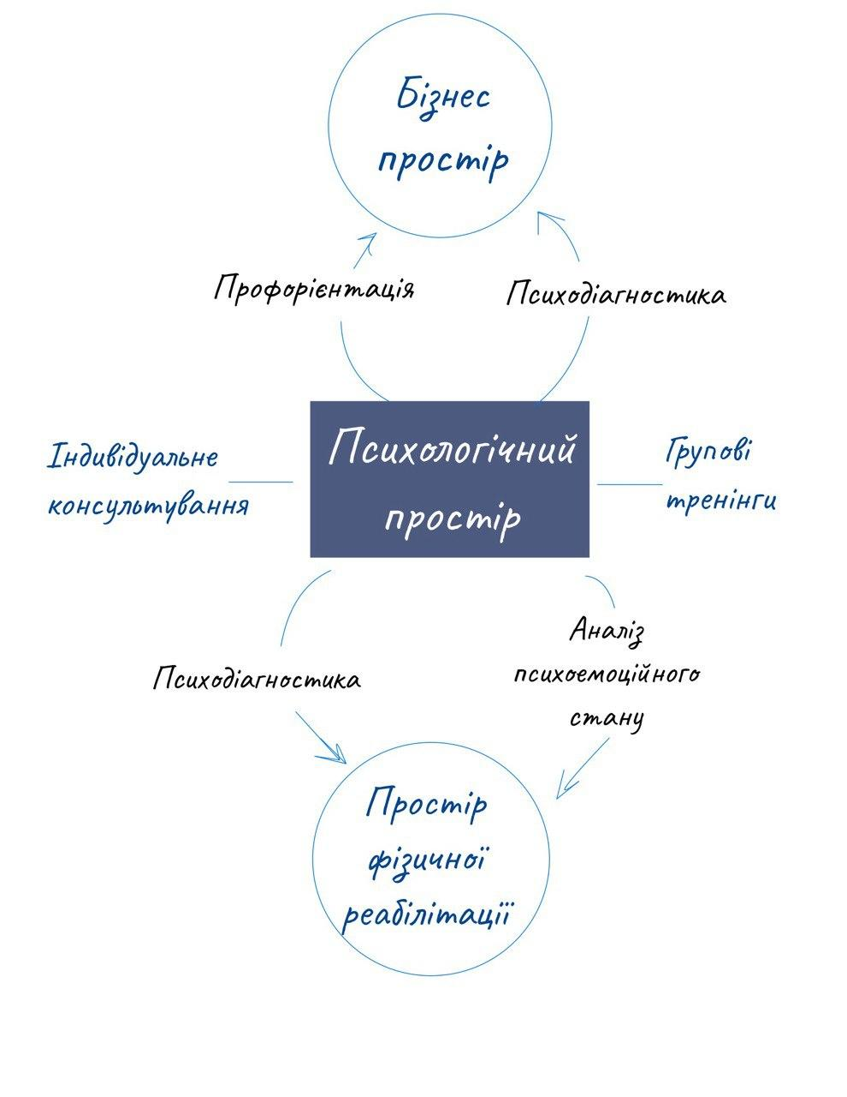
Схема 1: Організація роботи психологічного простору БЛОКПОСТ
Задля максимальної ефективності соціалізації ветеранів і членів їхніх родин, усі послуги надаються послідовно та при повній взаємодії.
Початок ведення випадку – зустріч відвідувача простору – покладена на психологів центру. При заповненні реєстраційної форми (Додаток 1) психологи проводять первинну оцінку психоемоційного стану, за необхідності надають першу психологічну допомогу. Складають психосоціальний портрет відвідувача, розглядають і виконують попередню оцінку ресурсів, на які можливо зробити акцент при наданні інших соціальних послуг простору, направлених на успішну соціалізацію відвідувачів. Допомагають відвідувачу скласти попередній план подальшої мультидисциплінарної реабілітації в центрі.
Подальша робота з відвідувачем проводиться в залежності від запиту на момент відвідування центру.
Психологічний простір у подальшій реабілітаційній роботі виступає і як окремий надавач психологічних послуг, і як член мультидисциплінарної команди:
- при роботі бізнес-простору — робота з профорієнтації, психодіагностика;
- при роботі дитячого та підліткового простору — окрема робота з батьками, ведення їх як окремих відвідувачів центру;
- при роботі простору фізичної реабілітації — спостереження за психоемоційним станом відвідувачів і психодіагностика.
При роботі простору фізичної реабілітації психологічний супровід входить до загальної програми. Складається з трьох (або більше — за необхідності) короткострокових консультацій:
1 - оцінка психоемоційного стану до початку тренувань;
2 - психодіагностична;
3 - оцінка змін психоемоційного стану по завершенню фізичної реабілітації.

Індивідуальний план-графік фізичної реабілітації

ПІБ__________________________________________________тел._______________________
Дата проходження реабілітації з ___________________по__________________2024 р.
1 тиждень з _____________________по_________________________
Види реабілітації | Понеділок | Вівторок | Середа | Четвер | П’ятниця | Субота | Неділя
Реабілітолог
(спортзал)
Фізична реабілітація
(спортзал)
Психолог
(каб.психологів)

2 тиждень з _____________________по_________________________
Види реабілітації | Понеділок | Вівторок | Середа | Четвер | П’ятниця | Субота | Неділя
Реабілітолог
(спортзал)
Фізична реабілітація
(спортзал)
Психолог
(каб.психологів)

3 тиждень з _____________________по_________________________
Види реабілітації | Понеділок | Вівторок | Середа | Четвер | П’ятниця | Субота | Неділя
Реабілітолог
(спортзал)
Фізична реабілітація
(спортзал)
Психолог
(каб.психологів)

Додатковий 4 тиждень з _____________________по_________________________
Види реабілітації | Понеділок | Вівторок | Середа | Четвер | П’ятниця | Субота | Неділя
Реабілітолог
(спортзал)
Фізична реабілітація
(спортзал)
Психолог
(каб.психологів)

Примітка (індивідуальні рекомендації, побажання) ____________________________________ ________________________________________________________________________________ ________________________________________________________________________________

Робота психологів спланована з урахуванням додаткових двох днів на тиждень, під час яких робота здійснюється дистанційно. Ці дні відведені для самовдосконалення, складання проектів ведення конкретних випадків відвідувачів та іншої роботи направленої на самостійну підготовку та самовдосконалення.
Упродовж місяця психологи ведуть кількісний та якісний облік проведення консультацій з заповненням відповідного журналу.

Ж У Р Н А Л
обліку консультацій, наданих відвідувачам
консультаційного пункту при РП БЛОКПОСТ
у червні 2024 року

№  з/п | Дата проведення консультації | Хто  провів  консультацію | Кому надана консультація | Категорія консультованого | Тема консультації | Час консультації | Примітка
 | Загальна кількість консультацій |  |  |  |  | (_людини)
 |  |  | Ознайомчі
 |  |  | Ознайомчі групові
 |  |  | Ознайомчі первинні
 |  |  | Первинна
 |  |  | Повторні

Відповідальний за роботу
консультаційного пункту ______________________ _____________________ (підпис) (ініціали, прізвище)

Усі проведені психологами консультації поділені на категорії, відповідно до мети та завдання:
- ознайомча – зустріч відвідувача, заповнення реєстраційної форми, ознайомлення з послугами, які надає центр. Випадки, коли людина звернулась до конкретної короткострокової допомоги – юридичної, бізнес-простору тощо. Середня тривалість 15 хв.;
- ознайомча групова – ознайомлення з послугами надається групі осіб – наприклад, батькам, діти яких займаються в дитячому просторі, або представникам тих чи інших формувань. Середня тривалість 30 хв.;
- ознайомча первинна – консультування, в ході якого в відвідувача формується запит на отримання психологічної допомоги та, відповідно, ознайомча консультація продовжується як первинна психологічна. Середня тривалість – 90 хв.;
- первинна психологічна консультація – оцінка психоемоційної сфери відвідувача, формулювання запиту, планування майбутньої психологічної роботи;
- повторна – ведення випадків, в залежності від запиту та мети здійснення психологічного супроводу. Може відбуватися в середньому 5 консультацій тривалістю від 60 до 90 хв.

- Види та форми надання психологічної допомоги

Послуги з психологічної допомоги можуть надаватися в такій формі:
індивідуальній — за відсутності сторонніх осіб;
сімейній — разом з особами, що перебувають у родинних стосунках або проживають однією сім’єю;
груповій — у групі з іншими отримувачами послуг у складі не більш як 10 осіб.
Вибір форми надання послуг залежить від виду послуги, мети, завдань, етапу та шляхів надання психологічної допомоги.
Види послуг з психологічної допомоги:
- перша психологічна допомога — сукупність заходів з психологічної підтримки і практичної допомоги особам відразу після настання травматичних подій з метою зменшення симптомів стресу, сприяння коротко- та довгостроковим стратегіям функціонування та подолання особами стресової ситуації;
- психологічна діагностика — проведення оцінки актуального психологічного стану та індивідуально-психологічних особливостей отримувача послуг, здійснення контролю за його психічним станом, визначення потреби та оптимальних методів психологічної допомоги;
- психологічна просвіта та інформування (психоедукація) — проведення інформаційно-просвітницької роботи фахівцями з метою профілактики та запобігання розвитку психічних і поведінкових розладів, формування загального розуміння про власне психічне здоров’я та навичок турботи про нього;
- психологічне консультування — цілісне, свідоме та планомірне застосування науково-обґрунтованих методів психологічної допомоги особам, які перебувають у складних життєвих обставинах, пережили надзвичайні події, мають емоційні, поведінкові проблеми, що не відповідають діагностичним критеріям психічних розладів, а також можуть бути супутніми під час виникнення психічних розладів;
- групова робота — проведення психологічних тренінгів, занять із психологічної просвіти та інформування, надання психологічної допомоги в групах підтримки із застосуванням стандартизованих процедур, спрямованих на саморозкриття учасників таких груп, актуалізацію наявного досвіду і пошук шляхів розв’язання власних психологічних проблем, формування навичок самопізнання та саморозвитку, опанування нових комунікативних і поведінкових стратегій;
- психотерапія — цілісне, свідоме та планомірне застосування науково-обґрунтованих методів психотерапії з метою профілактики та/або подолання психічних і поведінкових розладів, розв’язання особистісних і міжособистісних проблем, відновлення або компенсації психічних функцій і покращення якості життя отримувача послуг.
Надання психологічної допомоги здійснюється з урахуванням таких принципів етичної та безпечної поведінки:
- повага до прав людини, честі та гідності;
- компетентність, наукова обґрунтованість застосування методів психологічної та психотерапевтичної допомоги (Додаток 2);
- добровільність, що передбачає неможливість надання послуг із психологічної допомоги без добровільної згоди отримувача послуг;
- конфіденційність, що передбачає гарантування особистісної та соціальної безпеки отримувача послуг і збереження в таємниці всіх відомостей, отриманих під час надання психологічної допомоги.

- Методичні вказівки для роботи психолога
  - Психологічна діагностика

Психологічна діагностика в роботі практичного психолога є невід’ємною частиною на всіх етапах ведення випадку. Починаючи з первинного скринінгу, який відбувається з перших хвилин знайомства, — за допомогою спостереження, інтерв’ю, бесіди і продовжуючи психодіагностику, застосовуючи різноманітні інструменти та методи впродовж всієї психологічної роботи.
Психодіагностику в роботі практичного психолога можна поділити на дві групи:
1. Діагностика з метою оцінки — процес оцінювання психологічних відмінностей (рис, властивостей, процесів, станів і рівнів психічного розвитку), психологічних характеристик, рівнів впливу, потенціалу особистості. Психологічна оцінка проводиться за допомогою психологічних тестів, анкетування;
2. Діагностика з метою втручання — сприяє розробці ефективних програм психологічного супроводу та психокорекційної роботи.
Психодіагностичне обстеження передбачає реалізацію трьох етапів. Етапи розташовані в певній послідовності, але в процесі роботи, вони можуть скорочуватись, збігатись, залежно від конкретної задачі, конкретного випадку.
Етапи:
І. Збір даних відповідно до задачі дослідження:
– вивчення психологічного запиту;
– визначення психологічної проблеми;
– висунення гіпотези про причини явища;
– добір методів дослідження;
– використання методів.
ІІ. Обробка та інтерпретація отриманих даних.
ІІІ. Постановка психологічного діагнозу — це кінцевий результат діагностичної діяльності психолога, спрямований на опис і з’ясування суті індивідуально-психологічних особливостей.

Результати психодіагностики:
- спрямовані на підтвердження або спростування припущень психолога;
- визначають напрямок психологічної допомоги — психологічне консультування, корекція, терапія;
- дозволяють ефективно відстежувати процес психологічних змін;
- направлені на вивчення потенціалу особистості як важливого ресурсу, на який опирається вся подальша психологічна робота.
Психодіагностика потенціалу особистості

Когнітивний Вольовий Духовно-моральний
Емоційний Фізичний Творчій
Соціальний

Самопізнання Самовиховання Самореалізація

Особливе місце в роботі практичного психолога займають проєктивні методики, призначені для діагностики особистості, в яких людям, які обстежуються, пропонується реагувати на невизначені (багатозначні) ситуації.
Одним з методів проєктивної психодіагностики є використання метафоричних асоціативних карт (МАК). На початку психологічної роботи використовують МАК, щоб розговорити клієнта, допомогти йому сформулювати свій запит, висловити переживання і через власні проєкції на ілюстрації опрацювати ситуації, що його турбують.
Існує безліч варіантів даної методики. Найбільш відомі це COPE, HABITAT. Образи, використанні в цих картах, мають м’який вплив на підсвідомість і зазвичай не викликають гострих реакцій. Нові методики з циклу 4.5.0. – треба використовувати з обережністю, щоб не викликати гострої реакції на побачене. Перед застосуванням даної МАК колоди треба переконатися, що людина знаходиться в стані спроможності впоратися з реакціями, які можуть виникати при використанні військових/воєнних образних картин.
Проєктивна психодіагностика дозволяє зібрати більшу кількість інформації стосовно людини, надає можливість дізнатися про неусвідомлені або мало усвідомлені психічні феномени. При цьому дані методики можуть виступати не тільки як оцінка, а й мають терапевтичний вплив. У наш час існує велика кількість проєктивних методик. Вони можуть бути використані як для дорослих, так і для дітей. З дітьми такий варіант роботи найоптимальніший, особливо коли суть методики полягає в зображенні чогось шляхом малювання.
Окреме важливе місце в практичній роботі психолога з військовослужбовцями посідає психодіагностика їхніх поточних психофізіологічних станів з метою виявлення гострих реакцій на стрес, посттравматичних стресових розладів, ознак фізичної та розумової перевтоми, психічної дезадаптації тощо.
Слід зазначити, що з 01 січня 2023 року на офіційному сайті ВООЗ була опублікована англомовна версія нового видання Міжнародної статистичної класифікації хвороб і проблем, пов’язаних зі здоров’ям, 11-го перегляду (МКХ-11).
У новій редакції класифікатора МКХ-11 діагностика психічних розладів включена в розділ 6 «Психічні і поведінкові розлади та порушення нейропсихічного розвитку».
Зміни торкнулись не тільки назв, структури та порядкового номеру розділу, а й — головне — діагностичних принципів. З класифікації психічних розладів виключений цілий розділ дитячого та підліткового віку, тепер психопатологічні прояви, характерні для різних вікових категорій представлені практично в усіх групах розладів.
Також поза розділом психічних розладів кодується «Гостра стресова реакція», яка тепер розглядається як нормальна відповідь на стресову подію.
Для діагностики більшості психічних розладів важливою вимогою є наявність вираженого дистресу, тобто тяжких переживань, занепокоєння, дискомфорту, в зв’язку з психічним чи поведінковим відхиленням, а також порушення функціонування в одній або кількох значущих сферах життєдіяльності.

Основні принципи та критерії діагностики посттравматичних стресових розладів і розладів адаптації

У роботі практичного психолога важливою частиною є вміння розпізнавати, діагностувати психічні розлади для чіткого розуміння меж і можливостей впливу психологічного втручання та ступінь власної відповідальності. Психолог не може ставити діагноз, а при фіксації, підозрі на наявність гострих психічних розладів може перенаправити до відповідних медичних фахівців.
У Міжнародній статистичній класифікації хвороб і проблем, пов’язаних зі здоров’ям, 11-го перегляду (МКХ-11) психічні та поведінкові розлади і порушення нейропсихічного розвитку включені до розділу 6, наприклад:
- Депресивні розлади (блок L2-6F7);
- Розлади, пов’язані з тривогою і страхом (блок L1-6В0), зокрема
6В00 Генералізований тривожний розлад,
6В01 Панічний розлад;
- Розлади, специфічно пов’язані зі стресом (блок L1-6В4), зокрема
6В40 Посттравматичний стресовий розлад,
6В41 Ускладнений посттравматичний стресовий розлад,
6В42 Тривалий розлад горя,
6В43 Розлад адаптації.

Критерії діагностики посттравматичних стресових розладів

Посттравматичний стресовий розлад (6В40)
Захворювання, яке може розвинутися після впливу надзвичайно загрозливої або страхітливої події чи серії подій. Характеризується (все наступне):
1. Повторним переживанням травматичної події чи події в сьогоденні в вигляді яскравих нав’язливих спогадів, флешбеків або кошмарів, що, як правило, супроводжується сильними негативними емоціями, особливо страхом або жахом, а також сильними фізичними відчуттями;
2. Уникнення думок і спогадів про подію або події чи уникненням діяльності, ситуації або людей, що нагадують про подію або події;
3. Стійким відчуттям підвищеної поточної загрози, на що вказує, наприклад, підвищена настороженість або підвищена реакція (підвищений чотирипагорбний рефлекс – старт-рефлекс).
Першим етапом діагностики ПТСР є встановлення самого факту переживання екстремальної (травматичної) події.

Травматичні ситуації – це такі екстремальні критичні події, що характеризуються потужним негативним впливом, це ситуації загрози, що вимагають від людини екстраординарних зусиль з подолання наслідків їх впливу.

Виділяють кілька типів травматичних ситуацій:
1. Короткочасна, несподівана травматична подія (наприклад, сексуальне насильство, природні катастрофи, терористичні акти, дорожньо-транспортні пригоди тощо);
2. Постійний і повторюваний вплив травматичного стресора – серійна травматизація чи пролонгована травматична подія (повторюване фізичне або сексуальне насильство, бойові дії тощо).
ПТСР зазвичай виникають слідом за психотравмою після латентного періоду, що може варіювати від 4 тижнів до декількох місяців (але, за винятком особливих випадків, не більше 6 місяців). Формуванню ПТСР може передувати етап гострої стресової реакції.

Згідно з рекомендаціями American Psychiatric Association, ПТСР проявляється при одночасній наявності в пацієнта симптомів з усіх кластерів:
A – відношення до травматичної події
Людина була під впливом екстремальної травматичної події, що характеризується двома обов’язковими ознаками:
- травматична подія пов’язана з загибеллю чи серйозними пораненнями людей або з можливою загрозою такої загибелі чи поранень, при цьому людина може бути як очевидцем страждань інших, так і безпосередньо жертвою;
- у момент перебування в травматичній ситуації людина повинна відчувати інтенсивний страх, жах і почуття безпорадності
B – критерій «вторгнення»
Травматична подія нав’язливо повторюється в переживаннях одним (або більше) з наступних способів:
- нав’язливі та повторювані спогади екстремальної події, відповідних образів, думок і почуттів, що викликають тяжкі емоційні переживання;
- кошмарні сновидіння про пережиту подію, що повторюються;
- флешбек-ефекти – миттєве, без видимих причин, відродження з патологічною достовірністю і повнотою почуттів травматичної ситуації (почуття, начебто травматична подія відбувається заново) в поєднанні з гострими спалахами страху, паніки або агресії, що провокуються несподіваними переживаннями травми;
- інтенсивні негативні переживання, викликані зовнішньою чи внутрішньою ситуацією, що нагадує про травматичні події або символізує їх;
- фізіологічна (вегетативна) гіперреактивність у ситуаціях, що нагадують про травматичну подію.
C – уникання
Постійне уникання стимулів, пов’язаних із травмою, а також ознаки намбінгу (numbing) – блокування емоційних реакцій, «заціпеніння» (не спостерігалося до травми). Визначається за наявністю трьох (або більше) з перерахованих нижче ознак:
- зусилля з уникання думок, почуттів або розмов, пов’язаних із травмою;
- зусилля з уникання дій, місць або людей, що будять спогади про травму;
- нездатність згадати про важливі аспекти травми (часткова психогенна амнезія);
- помітно знижений інтерес або участь у раніше значущих видах діяльності;
- почуття відчуженості або віддаленості від інших людей;
- знижена інтенсивність вищих емоцій (нездатність, наприклад, до почуття любові тощо);
- почуття відсутності перспективи в майбутньому (наприклад, відсутність очікувань із приводу кар’єри, одруження, дітей або власного довгого життя).
D - гіперактивації
Постійні симптоми гіперактивації, що не спостерігалися до травми. Визначаються за наявністю як мінімум двох з нижчеперелічених симптомів:
- труднощі з засипанням або поганий сон (ранні пробудження);
- дратівливість або спалахи гніву;
- складнощі з зосередженням уваги;
- підвищений рівень настороженості, стан постійного очікування загрози;
- гіпертрофована реакція переляку.
E – тривалість перебігу розладу
Симптоми, що відносяться до критеріїв В, С і D, спостерігаються більш ніж один місяць після травми.
F – дистрес або розлади адаптації
Розлад викликає клінічно значущий дистрес або порушення адаптації в соціальній, професійний чи інших важливих сферах життєдіяльності.
Для встановлення діагнозу посттравматичного стресового розладу потрібно не менше двох симптомів з категорії D та Е. Порушення пам’яті відображені в кластерах В, С і D.
У даному контексті пам’ять — це, перш за все, попередній досвід. Наприклад, коли ми описуємо свої больові відчуття, як правило, ми покладаємось на свої відчуття попереднього дня, а не оцінюємо силу болю загалом. Те ж саме відбувається з душевними переживаннями та спогадами про травми. Оцінка їх у сьогоднішньому відбувається за піковими переживаннями у вчорашньому. Це має назву «ефект зворотної дії». Коли ми обмірковуємо події, наш розум надає перевагу найбільш екстремальному та найпершому досвіду («упередження впливу»). Це змушує нас концентруватися на негативних подіях і іноді ухвалювати неправильні рішення.

Критерії діагностики розладів адаптації

Розлади адаптації (6В43) – це дезадаптивна реакція на встановлений психосоціальний стресор або множинні стресори (наприклад, розлучення, хвороба чи інвалідність, соціально-економічні проблеми, конфлікти в сім’ї або на роботі), яка зазвичай виникає протягом місяця від початку впливу стресора. Розлад характеризується заклопотаністю, власне стресовою подією чи її наслідками, включаючи надмірне занепокоєння, повторювані тривожні думки про стресор або постійне обмірковування його значення, а також нездатність адаптуватися до стресора, що спричиняє значні порушення в особистій, сімейній, соціальній, професійній або інших важливих сферах функціонування. Наявні симптоми зазвичай минають упродовж 6 місяців, якщо тільки стресор не зберігається протягом більш тривалого часу.
Слід зазначити, що первинна діагностика відбувається на перших сесіях з використанням техніки вільної бесіди. Якщо на перших етапах або в подальшій психологічній роботі виникає припущення про наявність посттравматичного стресового розладу чи інших розладів адаптації, проводиться додаткова діагностика з використанням психодіагностичних методик для діагностики бойової психічної патології.
В індивідуальному консультуванні на етапі відновлення, після повернення військовослужбовців з району ведення бойових дій, рекомендується застосовувати такі психодіагностичні методики:
- Міссісіпська шкала для оцінки посттравматичних реакцій (військовий варіант) (Додаток 3);
- Опитувальник вираженості психопатологічної симптоматики (Simptom Check List-90-r-Revised, Scl-90-R) (Додаток 4);
- Шкала оцінки впливу травматичної події (Додаток 5);
- Шкала оцінки інтенсивності бойового досвіду (Додаток 6).
Якщо результати психологічного діагностування підтверджують припущення про наявність гострих реакцій на стрес, посттравматичних стресових розладів, ознак психічної дезадаптації, психолог повинен повідомити про це відвідувачеві та направити його на додаткове медичне обстеження. Подальша робота по психологічній підтримці відбувається з урахуванням рекомендацій лікаря.
Психодіагностичне обстеження може проводитися як в індивідуальній, так і в груповій формі. Вибір форми психодіагностичного обстеження залежить від мети та методик, які використовує психолог.
Результат психодіагностичної роботи — надання рекомендацій, розроблення програми подальшої психологічної допомоги, планування консультативної роботи з військовими та членами їхніх родин. Плануючи психодіагностичну роботу, важливо враховувати такий аспект цієї роботи, як доцільність.

5.2. Первинна психологічна допомога

Первинна психологічна допомога є критично важливою для осіб, які переживають гострі психічні травми або стресові ситуації. Вона забезпечує початкову емоційну підтримку та допомогу в подоланні початкового шоку та дезорієнтації.
Первинна психологічна допомога спрямована на надання негайної підтримки для зменшення шокового стану та створення умов для подальшої реабілітації людей, які відчувають страждання.
У роботі реабілітаційного центру даний тип психологічної допомоги, який не передбачає детального обговорення, аналізу чи встановлення хронології та суті подій, що викликали стан дистресу, застосовується в разі необхідності при супроводі відвідувачів інших просторів центру: юридичного, бізнес-простору, дитячого простору та простору фізичної реабілітації. Психологи виконують супровід людини, котра потребує додаткової підтримки при обговоренні питань не психологічного характеру, але які можуть викликати в людини болючі спогади про щойно пережиті або поточні важкі кризові ситуації та відповідні негативні реакції на них.

Основні принципи первинної психологічної допомоги

1. Безпека
- Забезпечення безпечного середовища, вільного від додаткових загроз;
- забезпечення приватності та конфіденційності під час надання допомоги;
- підтримка фізичного комфорту та безпеки людини;
- створення умов, що запобігають додатковому стресу та загрозам.
2. Спокій
- Підтримання спокою та впевненості в діях;
- розмова м'яким тоном і заспокоєння постраждалих, пояснення, що вони не самі в своїх переживаннях;
- використання технік релаксації для зменшення напруги.
3. Контакт і взаємодія
- Встановлення контакту, використовуючи прості, зрозумілі фрази;
- заохочення до відкритого вираження емоцій;
- активне слухання та підтримка, виявлення розуміння їхніх потреб і почуттів.

Основні функції первинної психологічної допомоги в реабілітаційному центрі:
- формування відчуття безпеки, зв’язку з іншими людьми, спокою і надії;
- сприяння доступу до соціальної, фізичної та емоційної підтримки;
- зміцнення віри в можливість допомогти собі та оточуючим.
За необхідності відвідувачу пропонується пройти додаткове психологічне консультування для оцінки психоемоційного стану та ознайомлення з методами самодопомоги при гострих стресових реакціях.
У процесі роботи з клієнтом можливі різні ускладнення його стану, пов’язані зі спогадами, напруженням, тривогою. Психолог повинен володіти методами екстреної допомоги, щоб своєчасно мати можливість допомогти клієнту, крім того, психолог повинен навчити клієнта швидким і простим методам самодопомоги в гострих стресових ситуаціях (Додаток 7).

5.3. Психологічне консультування

Психологічне консультування є основною формою психологічної допомоги військовим і членам їхніх родин, яка включає індивідуальне, групове та сімейне психологічне консультування. При роботі з діючими військовими та ветеранами, які мають бойовий досвід, частіше використовується індивідуальне консультування з подальшою можливістю включення в групи підтримки для закріплення результату.
Перш за все, це обумовлено тяжкістю та багатошаровістю реакцій на отримані бойові психологічні травми, які зазвичай викликають повну зневіру людини у власну спроможність подолати їх наслідки.
Індивідуальне консультування в даному випадку відрізняється від класичних моделей консультування:
- більш тривалим часом, необхідним для процесу вислуховування скарг клієнта (перша ознайомча сесія може тривати понад 2 години);
- метою консультування, що часто зводиться клієнтом саме до можливості виговоритися;
- невизначеністю запиту, в зв’язку з неможливістю самоусвідомлення тяжкості отриманих травм та особистісних змін, викликаних ними.
Внаслідок тривалого впливу бойового стресу на ветеранів рівень їх чутливості підвищений, що викликає більш інтенсивні емоційні реакції на незначні подразники в спілкуванні. Тому практичний психолог повинен не тільки дотримуватись загальних принципів консультування, а й збільшувати їх рівень у відповідності до чутливості військового. Також підготувати себе до отриманої інформації від військових, оскільки саме від спроможності опрацювати травмуючий військовий досвід залежить весь терапевтичний процес надання психологічної допомоги.

Основні принципи психологічного консультування

Емпатія та безоцінковість:
- виявлення співчуття та розуміння без оцінювання;
- створення довірчої атмосфери, де клієнт може відкрито виражати свої почуття.

Конфіденційність:
- гарантування конфіденційності всіх консультацій;
- пояснення клієнту принципів конфіденційності на початку сесії.

Активне слухання:
- використання технік активного слухання для підтвердження розуміння;
- заохочення клієнта до вільного вираження своїх думок і почуттів.

Проведення індивідуального психологічного консультування залежить від усвідомлення самим відвідувачем проблеми, з якою він звертається до психолога. В будь-якому випадку робота з клієнтом відбувається в декілька етапів, поступово та послідовно і направлена на постійне зростання, успіх у вирішені проміжних цілей для досягнення стійкого результату в майбутньому.

Етапи проведення психологічного консультування
Перший етап:
- знайомство,
- встановлення довіри,
- налагодження контакту,
- збір скарг,
- оцінювання та поєднання скарг, вибір напрямку подальшої роботи.

Приклад
Коли військовий вперше звертається по допомогу, психолог проводить детальне інтерв'ю, задаючи питання про поточний емоційний стан, спогади про травмуючі події та наявність підтримки з боку родини або друзів.

Другий етап:
- діагностика стану та ресурсів клієнта,
- формування запиту на подальшу роботу,
- оцінка попереднього досвіду в вирішені питань, пов’язаних с запитом клієнта,
- складання попереднього плану подальшої терапії.

Приклад
Психолог і клієнт разом визначають цілі, наприклад: зниження рівня тривожності, покращення сну, розвиток навичок управління стресом.
Під час перших сесій психолог активно слухає військового, використовуючи фрази на кшталт: «Я розумію, що вам важко про це говорити, але це важливий крок до вашого одужання».

Третій етап
- підбір і поступове виконання різних психологічних технік, вправ,
- пропрацювання супротиву клієнта, якщо такий виникає,
- терапія, з використанням різних методів психологічного консультування, таких як когнітивно-поведінкова терапія (КПТ), арт-терапія, релаксаційні техніки.

Приклад
Під час сесій КПТ психолог допомагає клієнту виявити негативні думки та замінити їх позитивними. Наприклад, клієнт виявляє думку «Я нічого не можу зробити», а психолог допомагає переформулювати її в «Я можу контролювати свої реакції на ситуацію».

Четвертий етап
- аналіз ефективності застосованих технік,
- оцінка результату терапії,
- при задовільній оцінці переходимо до завершального етапу консультування, якщо оцінка негативна повертаємося до другого або третього етапу, в залежності від аналізу.

П’ятий етап
- перевірка рівня досягнення цілей,
- аналіз ресурсів для подолання кризових ситуацій у майбутньому,
- оцінка готовності самостійного використання клієнтом здобутих навичок.

Етапи консультування допомагають структурувати процес надання допомоги та визначити індивідуальні потреби кожного клієнта.
При роботі з військовими перший і другий етапи, як правило, включають додатково роботу зі спогадами і переживаннями (експозиція травми), а наступні сесії – включення в повсякденне життя (відновлення відчуття контролю над подіями).
Використання різних технік і методик, таких як когнітивно-поведінкова терапія, арт-терапія та релаксаційні техніки, дозволяє підходити до кожного випадку з максимальною ефективністю.

5.4. Психологічна просвіта та інформування (психоедукація)
Психологічна просвіта та інформування (психоедукація) — інформування отримувача послуг для формування розуміння закономірностей функціонування людської психіки, поведінки людей в екстремальних умовах, формування навичок і способів управління можливостями власної психіки, надання самодопомоги та першої психологічної допомоги іншим особам, а також готовності та бажання отримувати професійну психологічну допомогу в разі потреби.
Психоедукація (від англ. psychoeducation – «психологічна просвіта», «освіта», «виховання») – необхідний етап у консультуванні/психотерапії, що дає людині знання про шляхи подолання наслідків травматичної події.
Завдання консультанта/терапевта в цьому процесі – не просто дати знання: розповісти людині про те, що з нею відбувається, або про її проблему (розлад, хворобу, кризу), — а й навчити поводитись з отриманою інформацією. Тобто не лише повідомити інформацію, а й задіяти процеси, які сприятимуть розвитку адаптивної поведінки (розв’язанню проблеми).
Важливою частиною психоедукації є навчання прийомам емоційного й психологічного розвантаження, саморегуляції та самокорекції (самоконтроль, фізичні вправи, дихальні практики та аутогенне тренування, вправи прогресивної м’язової релаксації, техніки креативної візуалізації, різноманітні медитативні техніки).

Основні елементи психоедукації:
– передача інформації (симптоматика порушення, причини, прогноз);
– емоційна розрядка близьких пацієнта (розуміння ними сприяння курації одужанню, обмін досвідом з іншими особами, дотичними до життя та лікування пацієнтів, соціальні контакти тощо);
– пояснення доцільності дотримання регулярного і повного психотерапевтичного лікування, оскільки кожна співпраця та комплаєнс сприяють покращенню психічного і соматичного здоров’я та підтримують клієнта;
– допомога в виробленні навичок самодопомоги (наприклад, навчання, як оперативно виявляти ознаки маніфестування хвороби чи кризових ситуацій у пацієнта, і які кроки слід зробити, щоб сам пацієнт або його близькі були в змозі надати першу допомогу: медичну, психологічну, соціальну.
Наприклад: Інформування родин ветеранів, які проходять реабілітацію після інсульту, включає ознайомлення з викликами та прогнозами, основною темою консультування є чітке усвідомлення часу відновлення, оцінка результату та визначення прогресу (який часто недооцінений з боку членів родин). (Додаток 8)
Здійснювати інформування краще за певниму алгоритмом, створивши цілісний і лаконічний інформаційний блок (психоедукаційну модель), що буде подаватись простою мовою та супроводжуватись конкретними прикладами і метафорою.

Психоедукаційна модель – це структурований короткий блок інформації про окреме явище психічного життя людини (або психофізіологічний процес, або іншого змісту), який містить у собі пояснення щодо того, як саме функціонує та чи інша психічна система, роз’яснює зв’язок причин і наслідків та містить просту інструкцію, як вплинути на цей процес, щоб відновити (або покращити) психологічний (психоемоційний, психофізичний) стан людини. В ідеалі психоедукаційна модель має супроводжуватись метафоричним малюнком або схемою, або візуалізацію через образи.
Наприклад: Для пояснення негативного впливу відкладеного горювання або ігнорування необхідності проробити отримані травми, викликані загибеллю побратимів, психолог використовує психоедукаційну модель «Книга пам’яті».

Психоедукаційна модель «Книга пам’яті»
Демонстративний матеріал — книга, що зовні має вигляд звичайної книги без видимих ушкоджень, але коли відкриває її, то в середині знаходиться квітка, яку поклали на пам’ять у книжку без попередньої обробки і яка з часом роз’їла сторінки книги. Цей візуальний образ допомагає в усвідомлені важкості та наслідків ігнорування пережитої травмуючої події, а саме втрати близької людини, побратима.
Надалі надаємо роз’яснення стосовно етапів переживання горя та можливих негативних наслідків при відтермінуванні процесу горювання або його ігноруванні.
Виділяють три фази скорботи (горювання) — уникнення, конфронтацію та пристосування. Під час кожної фази відбуваються такі шість процесів:

Фаза УНИКНЕННЯ — коли людина не в змозі або не бажає повністю зрозуміти, що сталося. Хоча вона може зрозуміти той факт, що близька людина померла, щось усередині все ще не може прийняти це як реальність. Етап уникнення має один процес:
1. Визнати втрату (Recognize the loss): за словами Т. Рендо, повністю визнати втрату означає зрозуміти, що сталося, і справді прийняти це, знаючи в своєму серці, що ваша близька людина померла. Тут можна розпочати з розповіді про померлого і/або написання йому листа.

Фаза КОНФРОНТАЦІЯ передбачає боротьбу зі своїм горем і пошук шляхів опрацювання того, що людина переживає. Виражається сильними болісними емоційними реакціями, пов’язаними зі смертю близької людини, включає виявлення й оплакування «вторинних втрат», як-от сексуальної близькості чи фінансової стабільності після смерті одного з подружжя. На цьому етапі є три процеси:
2. Відреагувати на розлуку (React to the separation): означає зрозуміти й охопити всі складні та потужні емоції, а також визнати «вторинні втрати»;
3. Згадати та перепрожити досвід (Recollect and re-experience): спогади про прожитий разом час стануть важливим способом підтримувати стосунки з втраченою людиною;
4. Відмовитись від старих зобов'язань (Relinquish old attachments): це не означає не забути, а далі будувати життя вже без цієї людини. І так, це складно.

Фаза ПРИСТОСУВАННЯ про те, щоб знову знайти сенс життя. Так, ще буде сумно й гірко, проте потроху з'являтимуться моменти щастя. Тут важливо, щоб той, хто горює, згадав і знову пережив позитивні й негативні емоції щодо померлого. На цьому етапі два процеси:
5. Переналаштуватися (Readjust), або пристосуватися до нового світу, пам'ятаючи про втрату. Пристосуватися до ускладнення нових ролей та обов’язків. Прийняти, ким людина є зараз і як її змінила смерть близького.
6. Реінвестувати (Reinvest): життя продовжується, тож воно потребує, щоб людина вкладала емоційну енергію в спілкування, дружбу, стосунки, проєкти тощо. Не слід трактувати як «заміну» людини, бо Рандо дуже наголошує на продовженні любові після втрати. Це означає створення простору для нових речей, зберігаючи простір для нового й іншого типу стосунків із померлим.
У процесі психоедукаційної роботи з методом «Книга пам’яті» — інформування зосереджене на тій фазі переживання. в якій знаходиться людина з подальшим інформуванням стосовно можливих подальших викликів, пов’язаних з процесом горювання та послідовним виходом у процесі майбутніх консультацій. У даному випадку психоедукційна модель може бути використана як однократна модель, а може бути часткою психокорекційної роботи.

Ми бачимо, що психоедукація може включати в себе як більш детальне, поглиблене роз’яснення психічних процесів, явищ та їх впливу на особистість, так і навпаки спрощення через схеми, малюнки, асоціативні образи надання потрібної інформації для більш чіткого усвідомлення проблеми.
Психологічна просвіта може здійснюватися в різних формах: лекції, бесіди, семінари, тренінги, майстер-класи, круглі столи, виставки, конкурси, створення психологічних матеріалів (брошур, буклетів, плакатів тощо).

Наприклад: Щоденник сну. За допомогою якого можна чітко відстежувати власний графік сну, проаналізувати, які аспекти і як впливають на його якість. Даний щоденник можна використовувати як окрему психоедукаційну модель, так і в контексті інших терапевтичних процесів. (Додаток 9)

5.5. Групова робота

Одна із форм психологічної допомоги в центрі – групові психологічні тренінги.
Методи групової роботи: лекція, дискусія, дослідження, психологічний тренінг, психологічні ігри, тести тощо.
Найбільш поширеними в груповій роботі реабілітаційного центру є психологічні тренінги.

Психологічний тренінг
Тренінг може бути спрямований на тренування і розвиток необхідних якостей (вміння спілкуватися, слухати, розвиток емпатії та інше). Він являє собою сукупність активних методів практичної психології, які використовуються з метою формування навичок самопізнання і саморозвитку.
Специфічними рисами тренінгу є:
- націленість на психологічну допомогу;
- створення атмосфери довіри та творчої свободи;
- об’єктивна оцінка почуттів і емоцій учасників щодо себе і один до одного;
- розвиток і розкриття нових якостей особистості;
- реалізація творчого потенціалу та досягнення оптимального рівня життєдіяльності.

Аналізуючи групові форми роботи, Алісон Бурке відокремлює такі їх переваги:
1. Групи дають більше інформації, ніж одна людина та мають сильніший вплив на кожного учасника, завдяки наявності групових ресурсів, важливої персональної інформації, а також різноманітності попереднього життєвого досвіду;
2. Групи стимулюють креативність стосовно розв’язання проблемних питань. Що стосується вирішення проблеми, то тут може бути доречною стара приказка: «одна голова – добре, а дві – краще»;
3. Люди краще запам’ятовують групові дискусії. Групове навчання сприяє ефективнішому навчанню та осмисленню. Учасники, які працюють у малих групах, мають тенденцію інтегрувати більше з того, над чим працюють;
4. Рішення, які ухвалюються в групі мають більшу практичність, тому частіше застосовуються в реальному житті і приносять більше задоволення;
5. Робота в групі сприяє кращому розумінню себе. Групова робота дозволяє людям отримати точнішу картину того, як їх бачать інші, а отже, сформувати адекватну самооцінку та самоставлення. Відгуки, які вони отримують, можуть допомогти їм краще оцінити свою міжособистісну поведінку та комунікацію [1].
При роботі з військовими та членами їхніх родин, тема занять відповідає виборці учасників групи – військові, ветерани, члени їхніх родин або змішані групові заняття. Кількість учасників тренінгу 6-10 осіб на одного ведучого – психолога, більша кількість учасників вимагає залучення додаткового помічника ведучого (модератора) тренінгу.
Середня тривалість тренінгових занять залежить від цілей проведення тренінгу.
Якщо мета психологічного тренінгу – психоедукація, навчання прийомам емоційного і психологічного розвантаження, саморегуляції та самокорекції (самоконтроль, фізичні вправи, дихальні практики та аутогенне тренування, вправи прогресивної м’язової релаксації, техніки креативної візуалізації, різноманітні медитативні техніки), то тривалість може становити від 3 до 4 годин.
Наприклад: Тренінг «Бойовий досвід. Вплив на міжособистісне спілкування поза межами частини» — 2-3 години, залежно від кількості учасників (Додаток 10), «Тренінг регуляції емоцій, як справитись із тригерними думками» — 3-4 години (Додаток 11).

Якщо мета психологічного тренінгу – психокорекційна психологічна робота, то тренінг складається з декількох модулів, тривалість яких обумовлена самою психологічною проблемою, що вирішується за допомогою тренінгу.
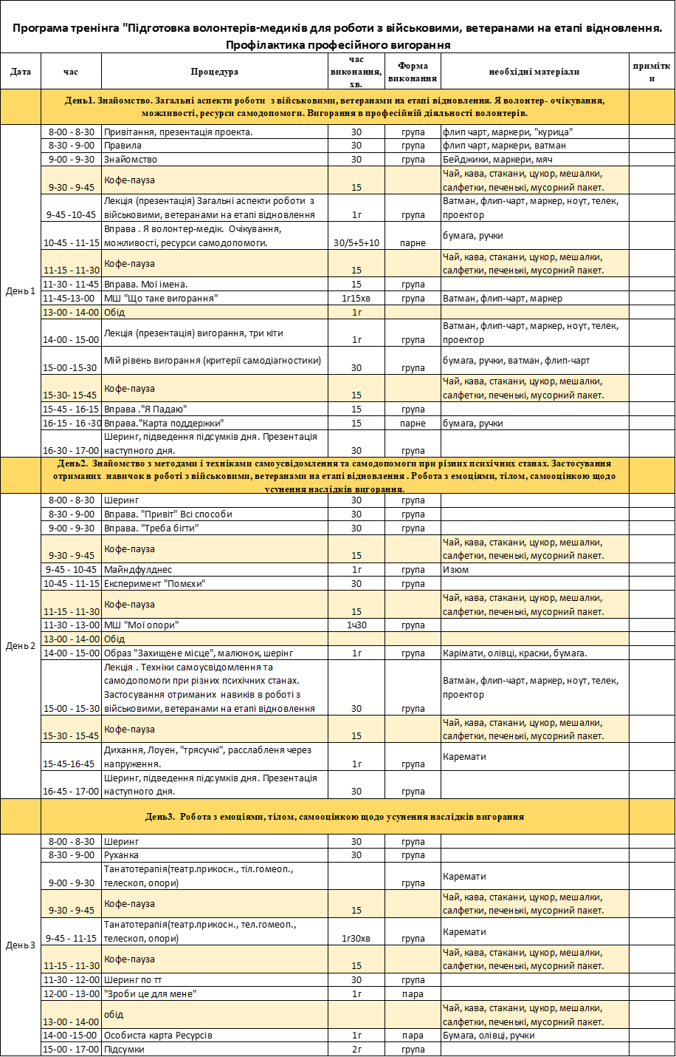
Наприклад. Програма тренінгу «Підготовка волонтерів-медиків для роботи з військовими, ветеранами на етапі відновлення. Профілактика професійного вигорання»

5.6. Психотерапія
Психотерапія — цілісне, свідоме та планомірне застосування науково-обґрунтованих методів психотерапії з метою профілактики та/або подолання психічних і поведінкових розладів, розв’язання особистісних і міжособистісних проблем, відновлення або компенсації психічних функцій і покращення якості життя отримувача послуг.
У разі проведення психотерапії при психічних і поведінкових розладах, які виникли внаслідок травми, участі в бойових діях, надзвичайних ситуацій, полону, перебування в місцях позбавлення волі, інших станів здоров’я, що можуть призвести до обмеження повсякденного функціонування, фахівець повинен мати обов’язкову додаткову спеціалізацію (сертифікацію) за одним з методів психотерапії з доведеною ефективністю, що мають сильну доказову базу міжнародних досліджень і рекомендовані міжнародними протоколами. Перелік методів психотерапії з доведеною ефективністю затверджується МОЗ. (Додаток 2)
Основні методи, що використовуються психологами БЛОКПОСТ засновані на когнітивно-поведінковій терапії (в тому числі, травмофокусована КПТ, когнітивно-процесуальна терапія, когнітивна терапія та інші методики базовані на КПТ). Також при індивідуальному консультуванні, під час якого клієнт не може вербально виразити свій стан, сформулювати запит використовуються методи з застосуванням метафоричних асоціативних карт. Додатковими елементами психотерапії є арт-терапія, фототерапія.

Техніки та підходи
1. Когнітивно-поведінкова терапія (КПТ)
• Виявлення та зміна негативних думок і поведінкових патернів.
• Використання вправ для покращення психологічного стану.
Приклад
Психолог використовує техніку когнітивної реструктуризації для виявлення та зміни негативних думок клієнта про себе.

2. Арт-терапія
• Використання творчих методів для вираження емоцій і вирішення внутрішніх конфліктів.
• Заохочення до самовираження через малювання, ліплення, музичну творчість.
Приклад
Клієнт, який не може вербалізувати свої почуття, використовує малювання для вираження своїх емоцій. Психолог аналізує малюнки та допомагає клієнту зрозуміти свої внутрішні переживання.

3. Релаксаційні техніки
• Навчання методам релаксації, таким як прогресивна м'язова релаксація, дихальні вправи, медитація.
• Використання релаксаційних технік для зниження рівня тривожності та покращення самопочуття.
Приклад
Психолог проводить сесію з прогресивної м'язової релаксації, під час якої клієнт вчиться поетапно розслабляти всі групи м'язів, що допомагає знизити рівень стресу.

4. Емоційно-фокусована терапія
• Зосередження на емоціях як центральному елементі терапії.
• Допомога клієнтам у розумінні та вираженні своїх емоцій.
Приклад
Психолог використовує техніки емоційно-фокусованої терапії, щоб допомогти клієнту виявити та висловити глибокі почуття, які можуть бути прихованими або придушеними.

5. Гештальт-терапія
• Зосередження на тут-і-тепер досвіді клієнта.
• Використання вправ для підвищення усвідомленості та інтеграції різних частин особистості.
Приклад
Під час сесії психолог запитує клієнта, щоб той описав свої почуття та фізичні відчуття в поточний момент, щоб підвищити усвідомлення та допомогти інтегрувати ці переживання.

Профілактика вигорання в надавачів психологічної допомоги
1. Самопідтримка
• Регулярні перерви та відпочинок для підтримки власного психічного здоров'я.
• Використання технік релаксації та управління стресом.
• Підтримка фізичної активності та здорового способу життя.
Приклад
Психолог регулярно бере участь у фізичних активностях, таких як йога чи плавання, для зняття напруги та покращення загального самопочуття.

2. Професійна підтримка
• Отримання супервізії та підтримки від колег.
• Участь у тренінгах і семінарах для підвищення професійної компетенції.
• Використання методів саморефлексії для оцінки власного стану та ефективності роботи.
Приклад
Психолог бере участь у групах супервізії, де обговорює свої випадки з колегами й отримує зворотний зв'язок, що допомагає покращити професійні навички та підтримувати емоційне благополуччя.

Ці рекомендації спрямовані на те, щоб допомогти фахівцям забезпечити високоякісне консультування, підтримуючи клієнтів на кожному етапі їхнього відновлення. Основні принципи, такі як емпатія, безоцінковість, конфіденційність та активне слухання, забезпечують фундамент для створення довірчої атмосфери. Етапи консультування допомагають структурувати процес надання допомоги та визначити індивідуальні потреби кожного клієнта.
Використання різних технік і методик, таких як когнітивно-поведінкова терапія, арт-терапія та релаксаційні техніки, дозволяє підходити до кожного випадку з максимальною ефективністю.
Забезпечення всебічної підтримки родин військових, включаючи дітей і підлітків, допомагає створити стабільне та здорове середовище для подолання життєвих викликів. Завдяки цим рекомендаціям, реабілітаційні центри можуть надавати комплексну психологічну допомогу, яка дійсно змінює життя на краще.

- Приклади ведення випадків

У діяльності психологічного простору БЛОКПОСТ можна виділити три основні напрямки:
- перший – робота з ветеранами, які досі проходять військову службу чи знаходяться в активному резерві;
- другий – робота з ветеранами, які вже закінчили службу, роботу в війську і знаходяться на етапі відновлення;
- третій – робота з членами родин ветеранів і військових.
Основні запити в роботі з родинами – це робота зі зменшення наслідків довготривалого навантаження як фізичного, так і психологічного, пов’язаного з виконанням повсякденних обов’язків одного з членів родини, котрий знаходиться в тилу і не має фізичної та емоційної підтримки свого партнера, яка задовільнила б його потреби. На фоні постійної об’єктивної небезпеки та невизначеності стосовно стану свого партнера на фронті, людина втрачає віру у власні сили та впевненість у власній відповідальності за безпеку та життя.
«Я вже не можу…», «Від мене нічого не залежить…», «Я не витримую…», «Я відчуваю, що вже нічого не хочу…» - основні тези, з якими звертаються члени родин.
Однак, не зважаючи на надмірне навантаження та психологічну напругу, практично кожен з відвідувачів вважає, що робить мало і треба робити більше, вторинним виникає відчуття провини перед близькими, котрі на фронті.
У більшості випадків психологічне консультування направлене на аналіз темпу і ритму повсякденного життя з акцентом на необхідності турботи про власне фізичне та психологічне здоров’я відвідувача, з усвідомленням ступеню відповідальності за різні аспекти життя, на що ми можемо та маємо впливати, на що ні, за що беремо відповідальність, за що ні.

Приклад
Відвідувачка центру робить запит на психологічну підтримку, бо не може впоратись з надмірною емоційною лабільністю — постійно плаче з будь-яких, навіть незначних причин, відмічає проблеми зі сном – погано засинає.
При психологічній консультації, з’ясовано, що, будучі віруючою людиною, кожного ранку та ввечері, промовляючи молитву, згадує імена військових. Почалося з імен рідних, а з часом додались імена багатьох близьких, друзів, знайомих — список був уже на час понад годину. Припинити самостійно не мала сили, маючи ірраціональну стійку думку, що якщо припинить, то з близькими трапиться щось страшне. Переглянувши власну модель поведінки, проаналізувавши ступінь відповідальності після психологічної консультації, зрозуміла: молитва, сприймається як власна відповідальність, а не відповідальність за всіх військових. Так скорочення молитви до достатнього часу для збереження віри, усвідомлення ступеню власної відповідальності за життя інших людей привели до стабілізації психологічного стану та нормалізування сну.
Тож, аналізуючи більшість випадків, можна сказати, що практично кожен з відвідувачів, має стійкі ірраціональні думки, направлені на надмірну відповідальність не за власне життя, а за життя інших, при цьому цінність власного життя доведена до мінімуму, що призводить до ігнорування власних потреб.
Методи роботи в даному випадку основані на використання технік, заснованих на когнітивно-поведінкових принципах – внутрішній діалог, рефреймінг, когнітивна реструктуризація та інші. Особливе значення мають техніки використання домашніх завдань, що збільшує відповідальність людини за власний результат і дає змогу консультанту оцінити, як ступінь залученості в процес відновлення, так і механізми опору клієнта.
Другий напрямок роботи — робота з ветеранами, котрі вже закінчили службу, роботу у війську і знаходяться на етапі відновлення.
У даному аспекті дуже частими є такі запити:
- неспроможність контролювати власні емоційні реакції чи страх неспроможності проконтролювати можливі емоційні реакції, поведінку;
- проблеми зі сном;
- проблеми, пов’язані зі зниженням когнітивних здібностей – проблеми з пам'яттю та концентрацією уваги.
Слід зазначити, що в більшості випадків, усі військові, які знаходяться на етапі відновлення вже отримували первинні консультації психіатрів, військових психологів, тому мають деякі знання стосовно саморегуляції психічних станів, але не мають уявлення, як скористатися цими знаннями.

Приклад
Ветеран звернувся до центру по юридичну допомогу, після отримання якої був направлений в інший державний орган, уповноважений на вирішення його запиту. В процесі здійснення самостійних кроків в інших закладах проявляв надмірну агресію, вимагав підвищеної уваги до себе і повернувся до нашого реабілітаційного центру зі скаргами на фахівців цих установ.
Наші фахівці запропонували пройти в нашому центрі психологічну та фізичну реабілітацію.
Під час консультації ветеран зазначив, що має досвід спілкування з психологами та психіатрами, знає техніки дихання та м’язової релаксації, але не може зупинитися в процесі виникнення агресивної поведінки. Після проведення аналізу випадків подібної агресивної поведінки, було виявлено декілька моделей ситуацій, в яких проявляється такий стан. Була запропонована техніка експозиції, під час якої ветеран мав змогу сфокусуватися на самоусвідомленні психосоматичних проявів. Після розповіді ним історії, проведена одна з технік м’язової релаксації «тіло і дихання» — зафіксоване положення розслаблення з концентрацією на плечах (були сильно підняті вгору, надмірна напруга саме в зоні шиї, в м’язах плечового поясу). Після фіксації розслабленого положення, запропоновано знов розповісти ту ж саму історію, але як тільки плечі починали підтягуватись вгору, відвідувач помічав це і просто опускав їх вниз, розслаблюючись – чітко усвідомлюючи, що в стані розслаблення неможливо проявити агресію.
Під час наступних сеансів відмічає підвищення рівня впевненості у власних силах у подоланні агресивних станів. Паралельно з психологічною запропоновано пройти також фізичну реабілітацію в центрі.
Так, можна зазначити, що в більшості випадків ветерани чітко усвідомлюють психічні стани, які знижують рівень якості життя, але не мають впевненості у власних силах у відновленні.
Психологічне консультування направлене на збільшення впевненості у власних силах ветеранів, у пошуку оптимальних ресурсів для цього. А вже після цього ознайомлення та навчанні технікам м’язової релаксації, технікам глибоко дихання. Після стабілізації психоемоційної сфери, консультування спрямовується на пошук видів корисної активності для ветерана.

При консультуванні ветеранів добре зарекомендували себе техніки, орієнтовані на рішення, як-от шкалювання, винятки, експозиції, вільна бесіда. Техніки м’язової релаксації, глибокого дихання працюють тільки після самоусвідомлення власного стану та прийняття власної відповідальності за своє життя.

Один з найскладніших напрямків роботи психологів — робота з діючими військовими.
Ускладнення в роботі обумовлені об’єктивними труднощами – брак вільного часу, неможливість спрогнозувати кількість психологічних сесій, відсутність безпечного місця для самовідновлення у військових.
У більшості випадків психологічна робота в даному контексті спрямована на навчання прийомам психологічної самодопомоги учасників бойових дій.

Поради для ветеранів при відновленні
По-перше, не поспішайте, дайте собі час адаптуватися до змінних умов поступово. Це дасть вам змогу більш уважно оцінити обставини, зменшить ризик виникнення негативних наслідків.
По-друге проведіть «інвентаризацію» власних емоцій, психосоматичних проявів — усвідомте, які саме стани заважають вам у цивільному житті (наприклад, роздратованість, надмірна агресивність або навпаки відсутність зацікавленості, апатія тощо). Коли розумієш, що саме заважає, легше знайти спосіб подолати цей стан. Якщо відчуваєте, що самостійно впоратись не виходить зверніться по допомогу до спеціалістів.
По-третє, робіть хоча б одну корисну активність на день – сходіть у кіно, придбайте потрібну у домашньому побуті річ, купіть потрібний одяг, запишіться до спортивної зали, сплануйте візит до лікаря тощо.
Звичайно ж не уникайте контактів з іншими людьми. Обов’язково телефонуйте, а краще зустрічайтесь з рідними, друзями, знайомими. Робіть це поступово, наприклад, одна розмова на день або на два дні, виберіть зручний для вас темп відновлення соціальних зв’язків.
Дотримуйтесь правил інформаційної гігієни, обмежте вплив негативної інформації до найнеобхідніших новин, залиште одну-дві соціальні групи, для підтримки зв’язку. Не читайте новини на ніч.
І найголовніше, не намагайтеся стати таким, яким ви були раніше. Прийміть свій власний бойовий досвід, оцініть його позитивний вплив на вас. Ви стали більш витривалими, сильними, у вас з’явились нові звички, можливості тощо. Ваш бойовий досвід має як негативні, так і корисні для вас наслідки. Дайте шанс собі новому на якісне життя зараз і в майбутньому.

ВИСНОВКИ

Робота по психологічній підтримці, реабілітації військових, ветеранів і членів їхніх родин є багатогранною та не обмежується одним методом або технікою психологічної допомоги. Це пов’язано зі складністю отриманих психологічних травм, нашаровування психологічних проблем і реакцій, отриманих внаслідок переживання різних аспектів існування під час війни. Життя під час війни, навіть без досвіду тяжких психічних травм, є складним процесом, який вимагає надлюдських зусиль з боку дорослої людини. Знаходячись під впливом постійної напруги, тривоги через наявну загрозу для власного життя та життя близьких, людина перебуває в стані тривалого стресу.
Рекомендації та методики, зібрані в даному посібнику, є основою для надання психологічної допомоги в реабілітаційному центрі.
Мета та завдання даного посібника — допомогти в роботі практичному психологу, виділити основні аспекти та напрямки роботи, надати інструменти для найбільшої її ефективності.

Література:
- Бабовал Н. Формування цифрової компетентності педагога в умовах Нової української школи. Цифрова компетентність сучасного вчителя Нової української школи: зб. матеріалів всеукр. наук.-практ. семінару (Київ, 12 березня 2019 р.). Київ, 2019. С. 8–11.
- Збірник методик для діагностики негативних психічних станів військовослужбовців: Методичний посібник / Н.А. Агаєв, О.М. Кокун, І.О. Пішко, Н.С. Лозінська, В.В. Остапчук, В.В. Ткаченко. – К.: НДЦ ГП ЗСУ, 2016. – 234 с.
- Посадова інструкція психолога, розроблена на основі рекомендацій та загальних положень Постанови КМ № 307 від 18.03.2024 - ПОРЯДОК ТА УМОВИ надання психологічної допомоги ветеранам війни, членам їх сімей та деяким іншим категоріям осіб.
- Основи психологічної допомоги військовослужбовцям в умовах бойових дій: Методичний посібник / О.М. Кокун, Н.А. Агаєв, І.О. Пішко, Н.С. Лозінська. – К.: НДЦ ГП ЗСУ, 2015. – 170 с.
- Попелюшко Р.П. Особливості психологічної реабілітації учасників бойових дій засобами природничої рекреації / Р.П. Попелюшко // Актуальні проблеми психології: зб. наук. пр. / Нац. акад. пед. наук України, Ін-т психол. ім. Г.С. Костюка. – Київ, 2015. – Т. ХІ: Психологія особистості. Психологічна допомога особистості. – Вип. 13. – С. 198-207.
- Баєр У. Творча терапія – Терапія творчістю (Теорія і практика психотерапії, яка використовує різноманітні форми творчої активності), 2015-552с.16ил.
- Практикум з індивідуального психологічного консультування військовослужбовців, ветеранів та членів їхніх сімей: навчально-методичній посібник/Хоружий С.М., Лозинська Н.С., Пішко І.О., Олійник В.О., Сириця М.В.-Київ:»Центр учбової літератури»,2023.-90с.
- Кокун О.М., Агаєв Н.А., Пішко І.О., Лозінська Н.С., Остапчук В.В. Психологічна робота з військовослужбовцями - учасниками АТО на етапі відновлення: Методичний посібник. – К.: НДЦ ГП ЗСУ, 2017. – 282 с.
- Основи реабілітаційної психології: подолання наслідків кризи. Навчальний посібник. Том 1. – Київ, 2018. – 208 с.
- Основи реабілітаційної психології: подолання наслідків кризи. Навчальний посібник. Том 3. – Київ, 2018. – 236 с.
- ВП 1-00(160)03.01 ІНСТРУКЦІЯ ПРОТОКОЛИ НАДАННЯ ПСИХОЛОГІЧНОЇ ДОПОМОГИ ВІЙСЬКОВОСЛУЖБОВЦЯМ ЗБРОЙНИХ СИЛ УКРАЇНИ В БОЙОВИХ (ЕКСТРЕМАЛЬНИХ) УМОВА, -2021.-46с.
- Основи роботи психолога внутрішніх військ МВС України: навч. посіб./ І.І. Ліпатов, І.І. Приходько, Ю.Б. Ірхін, В.І. Пасічник та ін. – Х.: Акад. ВВ МВС України, 2008. – 153 с.
- Кокун О.М., Пішко І.О., Лозінська Н.С., Олійник В.О., Хоружий С.М., Ларіонов С.О., Сириця М.В. Особливості надання психологічної допомоги військовослужбовцям, ветеранам та членам їхніх сімей цивільними психологами : метод. посіб. К. : 7БЦ, 2023. 175 с.

ДОДАТКИ

Додаток 1

Реєстраційна форма ветерана

Реабілітаційний простір «Блокпост»
- Біографічні дані та сімейний стан
Прізвище, ім’я, по-батькові ______________________________________________________
Дата народження _______________________________________________________________
Освіта ________________________________________________________________________
Військова служба ________Коли _____________Спеціальність ________________________
Чи перебували в полоні?__________________________________________________________
Сімейний стан __________________________________________________________________
Діти (кількість, вік)______________________________________________________________
Контактні дані (за бажання)
Номер телефону: _______________________________________________________________
Електронна адреса:_____________________________________________________________

Стан здоров’я:
Хвороби _______________________________________________________________________
Травми ________________________________________________________________________
Інші скарги на стан здоров’я _____________________________________________________

Як би Ви оцінили Вашу поточну потребу в наступних послугах, де 5 означає найвищий, а 1 - найнижчий рівень потреби (обведіть по одному в кожному рядку)?
Фінансова підтримка | 5 | 4 | 3 | 2 | 1
Придбання житла | 5 | 4 | 3 | 2 | 1
Відновлення житла | 5 | 4 | 3 | 2 | 1
Покращення житлових умов | 5 | 4 | 3 | 2 | 1
Підприємницькі інвестиції | 5 | 4 | 3 | 2 | 1
Підприємництво (нефінансова підтримка) | 5 | 4 | 3 | 2 | 1
Покращення здоров'я | 5 | 4 | 3 | 2 | 1
Освіта (нові навички) | 5 | 4 | 3 | 2 | 1
Працевлаштування | 5 | 4 | 3 | 2 | 1
Психологічна підтримка | 5 | 4 | 3 | 2 | 1
Сімейні консультації або сімейна терапія | 5 | 4 | 3 | 2 | 1
Індивідуальні або групові тренінги (заняття) для дітей та підлітків | 5 | 4 | 3 | 2 | 1
Інше (будь ласка, поясніть)

За шкалою від 5 до 1, будь ласка, оцініть, наскільки ці чинники впливають на якість Вашого життя після повернення з війни. 5 означає найвищий, а 1 - найнижчий вплив. Будь ласка, обведіть по одному в кожному рядку.
Проблеми з фізичним здоров'ям | 5 | 4 | 3 | 2 | 1
Труднощі з отриманням медичної допомоги | 5 | 4 | 3 | 2 | 1
Проблеми з оформленням соціальних виплат | 5 | 4 | 3 | 2 | 1
Брак інклюзивного простору та адаптованих робочих місць для людей з інвалідністю | 5 | 4 | 3 | 2 | 1
Відсутність працевлаштування | 5 | 4 | 3 | 2 | 1
Порушення законів, причетність до злочинності | 5 | 4 | 3 | 2 | 1
Психоемоційна нестабільність | 5 | 4 | 3 | 2 | 1
Зловживання алкоголем або іншими психоактивними речовинам | 5 | 4 | 3 | 2 | 1
Негативні зміни в сімейних стосунках | 5 | 4 | 3 | 2 | 1
Труднощі в спілкуванні з дитиною | 5 | 4 | 3 | 2 | 1
Інше (будь ласка, поясніть)

- Опишіть, будь ласка, Ваше питання або запит, з яким Ви звертаєтесь до реабілітаційного центру «Блокпост»
______________________________________________________________________________________________________________________________________________________________________________
- Які послуги Ви хотіли б отримати в реабілітаційному центрі «Блокпост»
Консультації в «ПСИХОЛОГІЧНІЙ ЛАГУНІ»
Консультації в ПРАВОВОМУ ХАБІ
Консультації в «BUSINESS SCHOOL»
Соціальний супровід в дитячому дошкільному просторі «АЛЯРМИК»
діти 4-9 років
діти 10-14років
Соціальний супровід в підлітковому хабі «МИСТЕЦЬКА ЗБРОЯ УКРАЇНИ» діти 14-18років
Соціальний супровід у ПРОСТОРІ СПОРТИВНОЇ РЕАБІЛІТАЦІЇ ВЕТЕРАНІВ
Інше (будь ласка, поясніть):

*Діти до 4 років можуть відвідувати дитячий дошкільний простір АЛЯРМИК тільки в присутності одного з батьків (або опікунів)

Додаток 2
ЗАТВЕРДЖЕНО
Наказ Міністерства
охорони здоров’я України
13 грудня 2023 року № 2118

Зареєстровано в Міністерстві
юстиції України
25 січня 2024 р.
за № 129/41474
ПЕРЕЛІК
методів психотерапії з доведеною ефективністю
Цей Перелік методів і наведені у ньому рекомендації не є виключними. Застосовуватися можуть й інші методи, відсутні у переліку, які мають рівні доказовості A чи B (відповідно до Методики розробки та впровадження медичних стандартів медичної допомоги на засадах доказової медицини, затвердженої наказом Міністерства охорони здоров’я України від 28 вересня 2012 року № 751, зареєстрованої в Міністерстві юстиції України 29 листопада 2012 року за № 2001/22313).
Застосування конкретного методу психотерапії (інтервенції, методики) до конкретного розладу чи стану визначається стандартами медичної допомоги та відповідними клінічними протоколами.
Назва методу | Застосування
1 | 2
Арт-терапія (у тому числі музична терапія та інші методики, базовані на арт-терапії) | (F32) Депресивний епізод; (F34.1) Дистимія; (F41) Інші тривожні розлади; (F60-F69) Розлади зрілої особистості та поведінкові розлади; (F84.0) Дитячий аутизм; (F43) Реакція на тяжкий стрес та розлади адаптації; Складні життєві обставини (СЖО); Інші проблеми психічного здоров’я, які не відповідають критеріям психічних та поведінкових розладів.
Гештальт-терапія | (F32) Депресивний епізод; (F34.1) Дистимія; (F41) Інші тривожні розлади; Складні життєві обставини (СЖО); Інші проблеми психічного здоров’я, які не відповідають критеріям психічних та поведінкових розладів.
Десенсибілізація та репроцесуалізація рухом очей (EMDR) | (F43) Реакція на тяжкий стрес та розлади адаптації; (F40) Фобійні тривожні розлади; (F41) Інші тривожні розлади; (F32) Депресивний епізод; (F33) Рекурентні депресивні розлади; (F44) Дисоціативні [конверсійні] розлади; (F42) Обсесивно-компульсивний розлад (ОКР); (F45.1) Соматичні симптоматичні розлади. Розлад соматичних симптомів:
Діалектично-поведінкова терапія | (F40) Фобійні тривожні розлади; (F41) Інші тривожні розлади; (F42) Обсесивно-компульсивний розлад; (F32) Депресивний епізод; (F34.1) Дистимія; (F44) Дисоціативні [конверсійні] розлади; (F60.3) Емоційно нестабільні розлади особистості; (F91) Розлади поведінки; (F92) Змішані розлади поведінки та емоцій; (F93) Розлади емоцій, початок яких специфічний для дитячого віку; Складні життєві обставини (СЖО); Інші проблеми психічного здоров’я, які не відповідають критеріям психічних та поведінкових розладів.
Емоційно фокусована терапія | (F32) Депресивний епізод; (F43.1) Посттравматичний стресовий розлад; (F41) Інші тривожні розлади; (F50) Розлади, пов’язані із споживанням їжі; (F60.6) Тривожні розлади особистості (F54); сексуальні дисфункції, не обумовлені органічним порушеннями або хворобами (F32.0) Легкий[en] депресивний епізод (F32.1) Помірний депресивний епізод; Складні життєві обставини (СЖО); Інші проблеми психічного здоров’я, які не відповідають критеріям психічних та поведінкових розладів.
Інтерперсональна терапія (IPT) (в тому числі, й інтервенції та методики базовані на IPT) | (F32) Депресивний епізод; (F33) Рекурентні депресивні розлади; (F34.1) Дистимія; F90-F98 Розлади поведінки та емоцій, які починаються здебільшого в дитячому та підлітковому віці; Складні життєві обставини (СЖО); Інші проблеми психічного здоров’я, які не відповідають критеріям психічних та поведінкових розладів.
Клієнт-центрована терапія / особистісно-центрована терапія | (F32) Депресивний епізод (F41) Інші тривожні розлади (F60-F69) Розлади зрілої особистості та поведінкові розлади (F45) Соматоформні розлади; Складні життєві обставини (СЖО); Інші проблеми психічного здоров'я, які не відповідають критеріям психічних та поведінкових розладів.
Когнітивно-поведінкова терапія (у тому числі, травмофокусована КПТ, наративно-експозиційна терапія, когнітивно-процесуальна терапія, когнітивна терапія, пролонгована експозиція та інші інтервенції та методики базовані на КПТ) | Психічні та поведінкові розлади: (F07) Розлади особистості та поведінки внаслідок хвороби, ушкодження та дисфункції головного мозку; (F07.2) Постконтузійний [посттравматичний] синдром; (F10-F19) Розлади психіки та поведінки внаслідок вживання психоактивних речовин; (F20-F29) Шизофренія, шизотипові стани та маячні розлади; (F30-F39) Розлади настрою [афективні розлади]; (F40-F48) Невротичні, пов'язані зі стресом та соматоформні розлади; (F50-F59) Поведінкові синдроми, пов'язані з фізіологічними розладами та фізичними факторами; (F60-F69) Розлади зрілої особистості та поведінкові розлади; (F90-F98) Розлади поведінки та емоцій, які починаються здебільшого в дитячому та підлітковому віці; Складні життєві обставини (СЖО); Інші проблеми психічного здоров’я, які не відповідають критеріям психічних та поведінкових розладів.
Логотерапія та екзистенційний аналіз / екзистенційна терапія | (F10 - F19) Психічні та поведінкові розлади: Розлади психіки та поведінки внаслідок вживання психоактивних речовин; (F20-F29) Шизофренія, шизотипові стани та маячні розлади; (F30-F39) Розлади настрою (афективні розлади); (F32) Депресивний епізод; (F33) Рекурентний депресивний розлад; (F34.0) Циклотимія; (F34.1) Дистимія; (F40-F49) Невротичні, пов'язані зі стресом та соматоформні розлади; (F50-F59) Поведінкові синдроми, пов'язані з фізіологічними розладами та фізичними факторами; (F50) Розлади прийомів їжі; (F60-F69) Розлади зрілої особистості та поведінкові розлади; Складні життєві обставини (СЖО); Інші проблеми психічного здоров’я, які не відповідають критеріям психічних та поведінкових розладів.
Майндфулнес-базований підхід (у тому числі зниження стресу на основі майндфулнес (MBSR) та майндфулнес-базована когнітивна терапія (MBCT) | (F32) Депресивний епізод; (F34.1) Дистимія; (F41) Інші тривожні розлад; (F43) Реакція на тяжкий стрес та розлади адаптації; (F45.4) Стійкі соматоформні больові розлади; (F44) Дисоціативні розлади; (F51.0) Інсомнія неорганічного генезу; (F60.3) Емоційно нестабільні розлади особистості; Складні життєві обставини (СЖО); Інші проблеми психічного здоров’я, які не відповідають критеріям психічних та поведінкових розладів.
Мотиваційна терапія (у тому числі, мотиваційне інтерв'ю, мотиваційне консультування та методи, базовані на мотиваційному інтерв’ю) | (F10-F19) Розлади психіки та поведінки внаслідок вживання психоактивних речовин; (F32) Депресивний епізод; (F34.1) Дистимія; (F41) Інші тривожні розлади; Складні життєві обставини (СЖО); Інші проблеми психічного здоров’я, які не відповідають критеріям психічних та поведінкових розладів.
Наративна терапія | Складні життєві обставини (СЖО); Інші проблеми психічного здоров'я, які не відповідають критеріям психічних та поведінкових розладів.
Нейролінгвістична психотерапія (у тому числі Еріксонівська гіпнотерапія та інші методи базовані на навіюванні та гіпнозі) | (F34.1) Дистимія; (F41) Інші тривожні розлади; (F45) Соматоформні розлади; (F52) Сексуальні розлади, не обумовлені органічними порушеннями або хворобами; Складні життєві обставини (СЖО); Інші проблеми психічного здоров’я, які не відповідають критеріям психічних та поведінкових розладів.
Позитивна психотерапія (ППТ за Пезешкіаном) | (F10-F19) Розлади психіки та поведінки внаслідок вживання психоактивних речовин; (F30-F39) Розлади настрою [афективні розлади]; (F40-F48) Невротичні, пов'язані зі стресом та соматоформні розлади; (F50-F59) Поведінкові синдроми, пов'язані з фізіологічними розладами та фізичними факторами; (F60-F69) Розлади зрілої особистості та поведінкові розлади; Складні життєві обставини (СЖО); Інші проблеми психічного здоров'я, які не відповідають критеріям психічних та поведінкових розладів.
Протокол реконсолідації травматичної пам’яті | (F43) Реакція на тяжкий стрес та розлади адаптації, (F07.2) Постконтузійний [посттравматичний] синдром;
Психодинамічний підхід (психоаналітична терапія, у тому числі трансфер-фокусована психотерапія) | (F10-F19) Розлади психіки та поведінки внаслідок вживання психоактивних речовин; (F32) Депресивний епізод; (F41) Інші тривожні розлади (окрім F41.1); (F44) Дисоціативні [конверсійні] розлади; (F45) Соматоформні розлади; (F48) Інші невротичні розлади; (F50) Розлади, пов'язані із споживанням їжі; (F52) Сексуальні розлади, не обумовлені органічним порушеннями або хворобами; (F60-F69) Розлади зрілої особистості та поведінкові розлади; F90-F98 Розлади поведінки та емоцій, які починаються здебільшого в дитячому та підлітковому віці; Складні життєві обставини (СЖО); Інші проблеми психічного здоров’я, які не відповідають критеріям психічних та поведінкових розладів.
Психодраматична терапія | (F32) Депресивний епізод; (F41) Інші тривожні розлади; (F43) Реакція на тяжкий стрес та розлади адаптації; (F50) Розлади, пов’язані із споживанням їжі; Складні життєві обставини (СЖО); Інші проблеми психічного здоров’я, які не відповідають критеріям психічних та поведінкових розладів.
Символ-драма / Kататимно-імагінативна психотерапія | Складні життєві обставини (СЖО); Інші проблеми психічного здоров'я, які не відповідають критеріям психічних та поведінкових розладів.
Системна сімейна психотерапія | (F10-F19) Розлади психіки та поведінки внаслідок вживання психоактивних речовин; (F32) Депресивний епізод; (F34.1) Дистимія; (F41) Інші тривожні розлади; Складні життєві обставини (СЖО); Інші проблеми психічного здоров'я, які не відповідають критеріям психічних та поведінкових розладів.
Схема терапія | (F32) Депресивний епізод; (F33) Рекурентні депресивні розлади; (F50) Розлади, пов’язані із споживанням їжі; (F60-F69) Розлади зрілої особистості та поведінкові розлади; (F41) Інші тривожні розлади; (F42) Обсесивно-компульсивний розлад; Складні життєві обставини (СЖО); Інші проблеми психічного здоров’я, які не відповідають критеріям психічних та поведінкових розладів.
Танце-рухова терапія | (F00) Деменція при хворобі Альцгеймера; (F01) Васкулярна [судинна] деменція; (F02) Деменція при інших хворобах, класифікованих в інших рубриках; (F03) Неуточнена деменція; (F32) Депресивний епізод; (F34.1) Дистимія; (F41) Інші тривожні розлади; Складні життєві обставини (СЖО); Інші проблеми психічного здоров’я, які не відповідають критеріям психічних та поведінкових розладів.
Терапія базована на менталізації | (F60-F69) Розлади зрілої особистості та поведінкові розлади
Терапія прийняття та зобов’язання (ACT) (у тому числі й інтервенції та методики базовані на ACT) | Складні життєві обставини (СЖО); Інші проблеми психічного здоров'я, які не відповідають критеріям психічних та поведінкових розладів.
Транзакційний аналіз | (F10-F19) Розлади психіки і поведінки внаслідок вживання психоактивних речовин; (F41.2) Змішаний тривожно-депресивний розлад; Складні життєві обставини (СЖО); Інші проблеми психічного здоров'я, які не відповідають критеріям психічних та поведінкових розладів.

Директор департаменту  медичних послуг | Т. Орабіна

Додаток 3

Міссісіпська шкала для оцінки посттравматичних реакцій (військовий варіант)

Міссісіпська шкала посттравматичного стресового розладу (англ. Mississippi Scale) — клінічна тестова методика, розроблена 1987 року Т.M.Кеапе зі співавторами, для діагностики посттравматичних стресових розладів (ПТСР) у військовослужбовців, які виконували завдання в зоні бойових дій. Створена на основі MMPI.
30 питань утворюють три основні шкали, які співвідносяться з трьома групами симптомів ПТСР:
11 питань першої шкали описують симптоми групи «вторгнення»,
11 симптомів другої шкали описують симптоми групи «уникнення»,
8 питань третьої шкали описують симптоми «збудливості».
П’ять питань, що залишилися, описують симптоми, пов’язані з почуттям провини та суїцидальні схильності.
Реєстраційний бланк
П.І.Б. (повністю) ________________________________________________________________
Дата обстеження ___________________________________ Вік _______ Стать _________
Посада (підрозділ) ________________________________________________________________
Спеціальність ___________________________ Військове звання _______________________
Інструкція: «Нижче наводяться твердження, що узагальнюють різний досвід людей, які брали участь у бойових діях. У кожного твердження є шкала від «1» до «5». Користуючись даною шкалою, вкажіть, в якій мірі Ви згодні або не згодні з даним твердженням. Оберіть тільки один варіант відповіді на кожне твердження, взявши в кружечок цифру у відповідній клітинці».
№ | Наскільки сильно Вас турбує | абсолютно невірно | іноді вірно | у деякій мірі вірно | вірно | Абсолют-но вірно
№ | Наскільки сильно Вас турбує | 1 | 2 | 3 | 4 | 5
1 | До служби в армії у мене було більше друзів, ніж зараз
2 | У мене немає почуття провини за те, що я робив під час служби в армії
3 | Якщо хтось виведе мене з терпіння, я швидше за все не стримаюсь (застосую фізичну силу)
4 | Якщо трапляється щось, що нагадує мені про минуле, це виводить мене з рівноваги і завдає мені болю
5 | Люди, які дуже добре мене знають, мене бояться
6 | Я здатний вступати в емоційно близькі стосунки з іншими людьми
7 | Мені сняться ночами кошмари про те, що було насправді на війні
8 | Коли я думаю про деякі речі, які я робив в армії, мені просто не хочеться жити
9 | Зовні я виглядаю бездушним
10 | Останнім часом я відчуваю, що хочу покінчити з собою
11 | Я добре засинаю, нормально сплю і прокидаюсь тільки тоді, коли треба вставати
12 | Я весь час задаю собі питання, чому я ще живий, у той час як інші загинули на війні
13 | У певних ситуаціях я відчуваю себе так, ніби я знову в армії
14 | Мої сни настільки реальні, що я прокидаюсь у холодному поту і змушую більше не спати
15 | Я відчуваю, що більше не можу
16 | Речі, які викликають у інших людей сміх чи сльози, мене не зачіпають
17 | Мене досі радують ті самі речі, що й раніше
18 | Мої фантазії реалістичні і викликають страх
19 | Я виявив, що мені працювати неважко після демобілізації
20 | Мені важко зосередитись
21 | Я без причин плачу
22 | Мені подобається бути в товаристві інших людей
23 | Мене лякають мої прагнення і бажання
24 | Я легко засинаю
25 | Від несподіваного шуму я легко здригаюся
26 | Ніхто, навіть члени моєї родини, не розуміють, що я відчуваю
27 | Я легка, спокійна, врівноважена людина
28 | Я відчуваю, що про якісь речі, які я робив в армії, я не зможу розповісти кому-небудь, тому що цього нікому не зрозуміти
29 | Часом я вживаю алкоголь або снодійне, щоб допомогти собі заснути або забути про ті речі, які трапились зі мною, коли я служив в армії
30 | Я не відчуваю дискомфорту, коли перебуваю в натовпі
31 | Я втрачаю самовладання і вибухаю через дрібниці
32 | Я боюся засинати
33 | Я намагаюсь уникати всього, що могло б нагадати мені про те, що трапилось зі мною в армії
34 | Моя пам'ять така ж хороша, як і раніше
35 | Я відчуваю труднощі в прояві своїх почуттів, навіть по відношенню до близьких людей

«Ключ»

Відповідь | Номера тверджень
Сума пунктів, які рахуються  в прямих значеннях (∑1): | 1, 3, 4, 5, 7, 8, 9, 10, 12, 13, 14,  15, 16, 18, 20, 21, 23, 25, 26, 28,  29, 31, 32, 33, 35
Сума пунктів, які рахуються  у зворотних значеннях (∑2): | 2, 6, 11, 17, 19, 22, 24, 27, 30, 34

Обробка результатів
Загальний бал: ∑1+∑2.
Оцінка за кожним пунктом – від одного до п’яти балів.
Підраховується сума відповідей на твердження (сумуються відповіді респондента на «прямі» твердження і відповіді за «зворотними» твердженнями, перекодовані так:
відповіді респондента – 1, 2, 3, 4, 5;
перекодовані відповіді – 5, 4, 3, 2, 1).
Інтерпретація результатів
Отримана сума дозволяє поділити досліджуваних на тих, які мають ПТСР, тих, які не мають ПТСР:
- добре адаптовані – 76 ± 18;
- психічні розлади – 86 ± 26;
- ПТСР – 130 ± 18.
Середні значення для Міссісіпської шкали (військовий варіант)
за даними Н.В.Тарабріної
Співробітники МВС 64,65±16,13
Військовослужбовці 73,76±19,64
Ветерани Афганістану, «норма» 70,18±11,76
Ветерани Афганістану, ПТСР 92,00±15,55

Додаток 4

Опитувальник вираженості психопатологічної
симптоматики (Simptom Check List-90-r-Revised, Scl-90-R)
(в адаптації Н.В.Тарабріної)
Опитувальник складається з 90 пунктів, які дозволяють оцінити симптоматику психіатричних пацієнтів і здорових людей, а також визначити психологічні «мішені» для медико-психологічної реабілітації.
Результати за Опитувальником вираженості психопатологічної симптоматики (Simptom Check List-90-r-Revised, Scl-90-R), в адаптації Н.В.Тарабриної, можуть бути інтерпретовані на трьох рівнях: загальна вираженість психопатологічної симптоматики, вираженість окремих шкал, вираженість окремих симптомів.
Реєстраційний бланк
П.І.Б. (повністю) _____________________________________________________________
Дата обстеження _______________________________ Вік _______ Стать _________
Посада (підрозділ) ____________________________________________________________
Спеціальність ___________________________ Військове звання ___________________
Інструкція: «Нижче наведений перелік проблем і скарг, що іноді виникають у людей. Будь ласка, читайте кожен пункт уважно. Обведіть кружком номер тієї відповіді, яка найточніше описує ступінь Вашого дискомфорту або стривоженості, в зв’язку з тією чи іншою проблемою протягом останнього тижня, включаючи сьогодні. Обведіть тільки один з номерів у кожному пункті (так, щоб цифра всередині кожного кружка була видна), не пропускаючи жодного пункту:
0 = «зовсім ні»; 1 = «трохи»; 2 = «помірно»; 3 = «сильно»; 4 = «дуже сильно».

№ запитання | Наскільки сильно Вас турбує | зовсім ні | трохи | помірно | сильно | дуже сильно
№ запитання | Наскільки сильно Вас турбує | 0 | 1 | 2 | 3 | 4
1 | Головні болі
2 | Нервозність або внутрішнє тремтіння
3 | Неприємні нав'язливі думки, що повторюються
4 | Слабкість або запаморочення
5 | Втрата сексуального потягу або задоволення
6 | Почуття невдоволення іншими
7 | Відчуття, що хтось інший може керувати вашими думками
8 | Відчуття, що майже в усіх Ваших неприємностях винними є інші
9 | Проблеми з пам'яттю
10 | Ваша недбалість або неохайність
11 | Прикрість або роздратування, що легко виникають
12 | Болі в серці або в грудній клітині
13 | Почуття страху в відкритих місцях або на вулиці
14 | Занепад сил або загальмованість
15 | Думки про те, щоб покінчити життя самогубством
16 | Те, що Ви чуєте голоси, яких не чують інші
17 | Тремтіння
18 | Відчуття, що більшості людей не можна довіряти
19 | Поганий апетит
20 | Сльозливість
21 | Сором'язливість або скутість у спілкуванні з особами протилежної статі
22 | Відчуття, що Ви в пастці або спіймані
23 | Несподіваний і безпричинний страх
24 | Спалахи гніву, які Ви не могли стримати
25 | Страх вийти з дому одному
26 | Відчуття, що Ви самі в багато чому винні
27 | Болі в попереку
28 | Відчуття, що Вам щось заважає зробити що-небудь
29 | Почуття самотності
30 | Пригнічений настрій, «хандра»
31 | Надмірне занепокоєння з різних приводів
32 | Відсутність інтересу до чого б то не було
33 | Почуття страху
34 | Те, що Ваші почуття легко зачепити
35 | Відчуття, що інші проникають у Ваші думки
36 | Відчуття, що інші не розуміють Вас або не співчувають Вам
37 | Відчуття, що люди недружелюбні або Ви їм не подобаєтесь
38 | Необхідність робити все дуже повільно, щоб не допустити помилок
39 | Сильне або прискорене серцебиття
40 | Нудота або розлад шлунку
41 | Відчуття, що ви гірші за інших
42 | Болі в м'язах
43 | Відчуття, що інші спостерігають за Вами або говорять про Вас
44 | Те, що Вам важко заснути
45 | Потреба перевіряти і багаторазово перевіряти те, що Ви робите
46 | Складнощі в прийнятті рішення
47 | Страх їздити в автобусах, метро або потягах
48 | Ускладнене дихання
49 | Напади жару чи ознобу
50 | Необхідність уникати деяких місць або дій, тому що вони Вас лякають
51 | Те, що ви легко «втрачаєте» думку
52 | Оніміння або поколювання в різних частинах тіла
53 | Ком у горлі
54 | Відчуття, що майбутнє безнадійне
55 | Те, що Вам важко зосередитись
56 | Відчуття слабкості в різних частинах тіла
57 | Відчуття напруженості або збудженості
58 | Важкість у кінцівках
59 | Думки про смерть
60 | Переїдання
61 | Відчуття незручності, коли люди спостерігають за Вами або говорять про Вас
62 | Те, що у Вас в голові чужі думки
63 | Імпульси нанести тілесні ушкодження чи заподіяти шкоду кому-небудь
64 | Ранкове безсоння
65 | Потреба повторювати дії: торкатися, митися, перераховувати і т. п.
66 | Неспокійний і тривожний сон
67 | Імпульси ламати або трощити що-небудь
68 | Наявність у Вас ідей або вірувань, які не поділяють інші
69 | Надмірна сором'язливість
70 | Почуття ніяковості в людних місцях (магазинах, кінотеатрах)
71 | Почуття, що все, що б Ви не робили, вимагає великих зусиль
72 | Напади жаху або паніки
73 | Почуття ніяковості, коли Ви їсте і п'єте на людях
74 | Те, що Ви часто вступаєте в суперечку
75 | Нервозність, коли Ви залишились одні
76 | Те, що інші недооцінюють Ваші досягнення
77 | Відчуття самотності, навіть коли Ви з іншими людьми
78 | Таке сильне занепокоєння, що Ви не можете всидіти на місці
79 | Відчуття власної нікчемності
80 | Відчуття, що з Вами станеться щось погане
81 | Те, що Ви кричите та кидаєтесь речами
82 | Боязнь, що Ви зомлієте на людях
83 | Відчуття, що люди будуть зловживати Вашою довірою, якщо Ви їм дозволите
84 | Сексуальні думки, що Вас нервують
85 | Думки, що Ви повинні бути покарані за Ваші гріхи
86 | Кошмарні думки або видіння
87 | Думки про те, що з Вашим тілом щось не в порядку
88 | Те, що Ви не відчуваєте близькості ні до кого
89 | Почуття провини
90 | Думки про те, що з Вашим розумом діється щось не добре

Обробка результатів:
Кожне з 90 питань оцінюється за п’ятибальною шкалою (від 0 до 4). Відповіді на 90 пунктів підраховуються та інтерпретуються за 9 основними шкалами симптоматичних розладів: соматизації - Somatization (SOM), обсесивно-компульсивності - Obsessive-Compulsive (О-С), міжособистісної сензитивності - Interpersonal Sensitivity (INT), депресії - Depression (DEP), тривожності - Anxiety (ANX), ворожості - Hostility (HOS), фобічної тривожності - Phobic Anxiety (PHOB), паранойяльних тенденцій - Paranoid Ideation (PAR), психотизму - Psychoticism (PSY) і за 3 узагальненими шкалами другого порядку: загальний індекс тяжкості симптомів (GSI), індекс наявного симптоматичного дистресу (PTSD), загальне число позитивних відповідей (PST).
Індекси другого порядку запропоновані для того, щоб мати можливість більш гнучко оцінювати психопатологічний статус респондента.
Шкали SCL-R з пунктами, що до них входять
Соматизація - Somatization (SOM) Всього: 12 пунктів
1. Головні болі.
4. Слабкість або запаморочення.
12. Болі в серці або грудній клітині.
27. Болі в попереку.
40. Нудота або розлад шлунку.
42. Болі в м’язах.
48. Ускладнене дихання.
49. Напади жару чи ознобу.
52. Оніміння або поколювання в різних частинах тіла.
53. Ком у горлі.
56. Відчуття слабкості в різних частинах тіла.
58. Важкість у кінцівках.
Обсесивно-компульсивні розлади - Obsessive-Compulsive (О-С) Всього: 10 пунктів
3. Неприємні нав’язливі думки, що повторюються.
9. Проблеми з пам’яттю.
10. Ваша недбалість або неохайність.
28. Відчуття, що Вам щось заважає зробити що-небудь.
38. Необхідність робити все дуже повільно, щоб не допустити помилок.
45. Потреба перевіряти та багаторазово перевіряти те, що Ви робите.
46. Труднощі в ухваленні рішення.
51. Те, що Ви легко втрачаєте думку.
55. Те, що Вам важко зосередитися.
65. Потреба повторювати дії: торкатися, митися, перераховувати тощо.
Міжособистісна сензитивність - Interpersonal Sensitivity (INT) Всього: 9 пунктів
6. Почуття невдоволення іншими.
21. Сором’язливість або скутість в спілкуванні з особами протилежної статі
34. Те, що Ваші почуття легко зачепити.
36. Відчуття, що інші не розуміють Вас або співчувають вам.
37. Відчуття, що люди недружелюбні або Ви їм не подобаєтесь.
41. Відчуття, що Ви гірше інших.
61. Відчуття незручності, коли люди спостерігають за Вами або говорять про Вас.
69. Надмірна сором’язливість у спілкуванні з іншими.
73. Почуття ніяковості, коли Ви їсте та п’єте на людях.
Депресія - Depression (DEP) Всього: 13 пунктів
5. Втрата сексуального потягу або задоволення.
14. Занепад сил або загальмованість.
15. Думки про те, щоб накласти на себе руки.
20. Сльозливість.
22. Відчуття, що Ви в пастці або спіймані.
26. Почуття, що Ви самі багато в чому винні.
29. Відчуття самотності.
30. Пригнічений настрій, «хандра».
31. Надмірне занепокоєння з різних приводів.
32. Відсутність інтересу до чого б то не було.
54. Відчуття, що майбутнє безнадійно.
71. Почуття, що все, що б Ви не робили, вимагає великих зусиль.
79. Відчуття власної нікчемності.
Тривожність - Аnxiety (ANX) Всього: 10 пунктів
2. Нервозність або внутрішнє тремтіння.
17. Тремтіння.
23. Несподіваний і безпричинний страх.
33. Почуття страху.
39. Сильне або прискорене серцебиття.
57. Відчуття напруженості або збудженості.
72. Напади жаху або паніки.
78. Таке сильне занепокоєння, що Ви не можете всидіти на місці.
80. Відчуття, що з Вами станеться щось погане.
86. Кошмарні думки або видіння.
Ворожість - Hostility (HOS) Всього: 6 пунктів
11. Прикрість чи роздратування, які легко виникають.
24. Спалахи гніву, які Ви не могли стримати.
63. Імпульси заподіювати тілесні ушкодження або шкоду кому-небудь.
67. Імпульси ламати або трощити що-небудь.
74. Те, що Ви часто вступаєте в суперечку.
81. Те, що Ви кричите або кидаєтесь речами.
Фобічна тривожність - Phobic Anxiety (PHOB) Всього: 7 пунктів
13. Почуття страху в відкритих місцях або на вулиці.
25. Страх вийти з дому одному.
47. Страх їздити в автобусах, метро або поїздах.
50. Необхідність уникати деяких місць або дій, тому що вони Вас лякають.
70. Почуття ніяковості в людних місцях (магазинах, кінотеатрах).
75. Нервозність, коли Ви залишалися одні.
82. Страх, що Ви знепритомнієте на людях.
Паранойяльні симптоми - Paranoid Ideation (PAR) Всього: 6 пунктів
8. Відчуття, що майже у всіх Ваших неприємностях винні інші.
18. Почуття, що більшості людей не можна довіряти.
43. Відчуття, що інші спостерігають за Вами або говорять про Вас.
68. Наявність у Вас ідей або вірувань, які не поділяють інші.
76. Те, що інші недооцінюють Ваші досягнення.
83. Відчуття, що люди зловжити Вашою довірою, якщо ви їм дозволите.
Психотизм - Psychoticism (PSY) Всього: 10 пунктів
7. Відчуття, що хтось інший може керувати Вашими думками.
16. Те, що Ви чуєте голоси, які не чують інші.
35. Відчуття, що інші проникають в Ваші думки.
62. Те, що у Вас в голові чужі думки.
77. Відчуття самотності, навіть коли Ви з іншими людьми.
84. Нервуючі Вас сексуальні думки.
85. Думки, що Ви повинні бути покарані за Ваші гріхи.
87. Думки про те, що з Вашим тілом щось не в порядку.
88. Те, що Ви не відчуваєте близькості ні до кого.
90. Думки про те, що з Вашим розумом діється щось недобре.
Додаткові питання - Additional Items (ADD) Всього: 7 пунктів
19. Поганий апетит.
44. Те, що Вам важко заснути.
59. Думки про смерть.
60. Переїдання.
64. Безсоння вранці.
66. Неспокійний і тривожний сон.
89. Почуття провини.

Підрахунок балів за шкалами
Підрахунок показників зводиться до простих операцій додавання та ділення. Спочатку підсумовуються бали для кожної з 9 симптоматичних шкал і для додаткових питань. Це робиться шляхом додавання всіх значень за кожним пунктом, що належить до цієї групи розладів. Далі ця сума ділиться (за винятком значень за додатковими пунктами) на відповідне число питань.
Наприклад, бал за шкалою соматизації отримується шляхом ділення на 12, за шкалою тривожності — на 10 тощо. Розподіл слід виконувати до другого знаку після коми. Таким чином, отримують сирі значення за кожною із шкал.
Для того, щоб обчислити три узагальнених індикатора (шкали другого порядку), необхідні кілька додаткових кроків.
Спочатку отримують загальну суму балів за увесь тест, включаючи додаткові питання. Розподіл цього числа на 90 дозволяє отримати загальний індекс тяжкості (GSI).
Наступний етап — підрахунок числа ствердних відповідей (відмінних від нуля) для того, щоб отримати загальну кількість симптомів, на які надана ствердна відповідь, тобто отримання значення індексу PST.
І останній етап обробки — це обчислення значення індексу наявного симптоматичного дистресу PSDI, який отримують діленням загальної суми на бал PST.
Після того, як підраховані сирі значення для кожної шкали та значення загальних індексів, вони співвідносяться з нормативними даними (психіатричні пацієнти, група норми). Були розроблені окремі нормативні дані для групи пацієнтів і для групи здорових, для чоловіків і жінок.

Підрахунок в ситуації нестачі даних
У цій ситуації головна корекція полягає в зменшенні знаменника при кожному діленні підсумовуваних значень за шкалою на число пунктів, загублених в цій категорії. Таким чином, якщо два питання із шкали тривожності пропущено, то бал вираховується із 8, що залишилися і сума балів за цією шкалою ділиться на 8 замість 10. Очевидно, що для GSI буде також відбуватися зменшення знаменника, яке в наведеному прикладі буде означати зменшення з 90 до 88. На значеннях PST і PSDI пропущені питання не будуть відображатися прямо. Однак, неможливо знати, чи мали пропущені питання насправді ствердні відповіді, так що інтерпретація цих індексів буде в чомусь умовною. У разі, коли пропущено 20% питань для тесту в цілому або більш ніж 40% для будь-якої шкали, дані тесту в цілому і за окремими шкалами вважаються недостовірними.

Інтерпретація результатів:
Соматизація - Somatization (SOM)
Порушення, які називаються соматизація, відображають дистрес, що виникає з відчуття тілесної дисфункції. Сюди відносяться скарги, фіксовані на кардіоваскулярній, гастроінтестинальній, респіраторній та інших системах.
Компонентами розладу є також головні болі, інші болі і загальний м’язовий дискомфорт і на додаток — соматичні еквіваленти тривожності. Всі ці симптоми і ознаки можуть вказувати на наявність розладу, хоча вони можуть бути і проявом реальних соматичних захворювань.
Обсесивно-компульсивні розлади - Obsessive-Compulsive (О-С)
Обсесивно-компульсивний розлад має симптоми, які в значній мірі тотожні стандартному клінічному синдрому з тією ж назвою. При цьому характерні думки, імпульси та дії, які сприймаються як постійні та з непереборною силою, але чужі для Его або небажані.
Міжособистісна сензитивність - Interpersonal Sensitivity (INT)
Даний розлад визначається почуттями особистісної неадекватності і неповноцінності, особливо коли людина порівнює себе з іншими. Самоосудження, почуття неспокою і помітний дискомфорт у процесі міжособистісної взаємодії, характеризують прояви цього синдрому. Крім того, індивіди з високими показниками за INT повідомляють про загострене почуття усвідомлення власного Я і негативні очікування щодо міжособистісної взаємодії та будь-яких комунікацій з іншими людьми.
Депресія - Depression (DEP)
Симптоми цього розладу відображають широку сферу проявів клінічної депресії. Тут представлені симптоми дисфорії і такі афективні симптоми, як ознаки відсутності інтересу до життя, нестачі мотивації і втрати життєвої енергії. Крім того, сюди відносяться почуття безнадії, думки про суїцид та інші когнітивні і соматичні кореляти депресії.
Тривожність - Anxiety (ANX)
Тривожний розлад складається з ряду симптомів і ознак, які клінічно пов’язані з високим рівнем маніфестованої тривожності. Головна ознака тут «вільно плаваюча» тривога. Їй відповідає відчуття, що загроза чи предмет страху пронизує все, хоча тривога не прив’язана до чогось конкретного. У число ознак входить нервозність, напруга, тремор, а також напади паніки і відчуття страху.
Ворожість - Hostility (HOS)
Ворожість включає думки, почуття або дії, які є проявами негативного афективного стану злості. До складу пунктів входять усі три ознаки, що відображають такі якості, як агресія, дратівливість, гнів і обурення.
Фобічна тривожність - Phobic Anxiety (PHOB)
Визначається як стійка реакція страху на певних людей, місця, об’єкти чи ситуації, яка характеризується як ірраціональна і неадекватна в відношенні до стимулу та тягне за собою уникаючу поведінку. Пункти, що відносяться до вказаного розладу, спрямовані на найбільш патогномічні та руйнівні прояви фобічної поведінки. Структура даного розладу близька до визначення агорафобії (Marks, 1969), яку називають також синдромом фобічної тривожної деперсоналізації (Roth, 1959).
Паранойяльні симптоми - Paranoid Ideation (PAR)
Паранойяльну поведінку тут представлено як вид порушень мислення. Його кардинальні характеристики: проєкції думок, ворожість, підозрілість, пихатість, страх втрати незалежності, ілюзії розглядаються як основні ознаки цього розладу і питання орієнтовані на дані ознаки.
Психотизм - Psychoticism (PSY)
У шкалу психотизму включені питання, що вказують на уникаючий, ізольований, шизоїдний стиль життя, на симптоми шизофренії такі, як зорові чи звукові галюцинації. Шкала психотизму є континуум від м’якої міжособистісної ізоляції до очевидних ознак психозу.
Додаткові питання - Additional Items (ADD)
Сім питань, які входять в SCL, не потрапляють ні під одне визначення симптоматичних розладів; ці ознаки вказують на деякі розлади, але не належать до жодного з них. Додаткові питання не поєднуються між собою в вигляді шкали певного розладу, а враховуються при загальній обробці тесту.

Додаток 5

Шкала оцінки впливу травматичної події (ШОВТП)
Шкала оцінки впливу травматичної події (англ. Impact of Event Scale, скор. IES-R) спрямована на виявлення симптомів посттравматичного стресового розладу та оцінку ступеня їх вираженості.
Реєстраційний бланк
П.І.Б. (повністю) ________________________________________________________________
Дата обстеження ______________________________ Вік _______ Стать _____________
Посада (підрозділ) ______________________________________________________________
Спеціальність ____________________________ Військове звання ____________________

Інструкція: «Вам пропонується ряд тверджень. Уважно прочитайте кожне з них і вкажіть, в якій мірі Ви згодні або не згодні з даним твердженням. Дайте тільки одну відповідь на кожне твердження, зробивши позначку у відповідній клітинці реєстраційного бланку. Зверніть увагу, що перераховані симптоми стосуються Вашого самопочуття за останній тиждень».
Твердження | Ніколи | Рідко | Інколи | Часто
1. Будь-яка згадка про цю подію змушувала мене знову переживати все, що сталося.
2. Я не міг спокійно спати вночі
3. Деякі речі змушували мене весь час думати про те, що зі мною трапилося.
4. Я відчував постійне роздратування і гнів.
5. Я не дозволяв собі засмучуватися, коли думав про цю подію або про те, що нагадувало мені про неї.
6. Я думав проти своєї волі про те, що трапилося.
7. Мені здавалося, що все, що сталося ніби не було насправді або все, що тоді відбувалося, було нереальним.
8. Я намагався уникати всього, що нагадувало мені про те, що трапилося.
9. Окремі картинки того, що сталося раптово виникали у свідомості.
10. Я був весь час напружений і сильно здригався, якщо щось раптово лякало мене.
11. Я намагався не думати про те, що трапилося.
12. Я розумів, що мене досі буквально переповнюють важкі переживання з приводу того, що трапилося, але нічого не робив, щоб їх уникнути.
13. Я відчував щось на зразок заціпеніння, і всі мої переживання з приводу того, що сталося були наче паралізовані.
14. Я раптом помічав, що дію або відчуваю себе так, як ніби все ще перебуваю в тій ситуації.
15. Мені було важко заснути.
16. Мене буквально захлинали нестерпно важкі переживання, пов’язані з тією ситуацією.
17. Я намагався витіснити те, що трапилося з пам’яті.
18. Мені було важко зосередити свою увагу на чому-небудь.
19. Коли щось нагадувало мені про те, що трапилося, я відчував неприємні фізичні відчуття – спітніння, дихання збивалося, нудоту, частішав пульс і т.д.
20. Мені снилися важкі сни про те, що зі мною трапилося.
21. Я був постійно насторожі і весь час чекав, що трапиться щось погане.
22. Я намагався ні з ким не говорити про те, що трапилося.

Ключ
Субшкала «вторгнення»: сума балів пунктів 1, 2, 3, 6, 9, 16, 20.
Субшкала «уникнення»: сума балів пунктів 5, 7, 8, 11, 12, 13, 17, 22.
Субшкала «збудливість»: сума балів пунктів 4, 10, 14, 15, 18, 19, 21.
Обробка та інтерпретація результатів: Всі пункти мають пряме значення. Значення за кожною субшкалою отримується шляхом простого підсумовування відповідей згідно з “ключем”.
Кожен пункт оцінюється:
«ніколи» – 0 балів;
«рідко» – 1 бал;
«іноді» – 3 бали;
«часто» – 5 балів.

Додаток 6

Шкала оцінки інтенсивності бойового досвіду (ШОБД)
Шкала розроблена з метою уточнення тривалості і інтенсивності стресової дії бойової обстановки.
Реєстраційний бланк
П.І.Б. (повністю) _________________________________________________________________
Дата обстеження _______________________________ Вік ________ Стать _____________
Посада (підрозділ) ________________________________________________________________
Спеціальність __________________________ Військове звання_________________________
Інструкція: “Ці питання стосуються характеру і тривалості Вашого перебування в умовах бойових дій (якщо таке з Вами відбувалося). Під кожним запитанням є шкала, прорангована від 0 до 3 (або від 0 до 4). Оберіть на цій шкалі позицію, яка максимально наближена до опису Вашого військового досвіду, і обведіть цифру у відповідності з Вашим вибором”.
1. Чи ходили Ви коли-небудь у військовий дозор або виконували інше завдання в умовах підвищеної небезпеки?
0 1 2 3 4
жодного разу 1-3 рази 4-12 разів 13-50 разів більше 50 разів
2. Чи перебували Ви коли-небудь в зоні обстрілу з боку супротивника?
0 1 2 3 4
жодного разу менше 1 місяця 1-3 місяці 4-6 місяців більше 6 міс.
3. Чи перебували Ви коли-небудь в оточенні ворога?
0 1 2 3 4
жодного разу 1-2 рази 3-12 разів 13-50 разів більше 50 разів
4. Скільки людей у відсотковому співвідношенні у Вашому підрозділі було вбито, поранено чи пропало без вісти під час бойових дій?
0 1 2 3
жодного між 1-25 % між 26-50% більше ніж 50%
5. Як часто Ви брали участь в обстрілі супротивника?
0 1 2 3 4
жодного разу 1-2 рази 3-12 разів 13-50 разів більше 50 разів
6. Як часто Ви спостерігали, як хто-небудь був убитий або поранений в ході бойових дій?
0 1 2 3 4
жодного разу 1-2 рази 3-12 разів 13-50 разів більше 50 разів
7. Як часто Ви наражалися на небезпеку бути вбитим або пораненим (кулями, снарядами, холодною зброєю), потрапляли в засідку, в інші дуже небезпечні ситуації?
0 1 2 3 4
жодного разу 1-2 рази 3-12 разів 13-50 разів більше 50 разів
8. Що із зазначеного нижче (якщо таке є) описує те, чого Ви зазнали під час бойових дій (потрібне позначити):
- дислокування в спостережному пункті на передовій;
- перебування під прямим вогнем ворога (вогнепальна зброя, артилерія, ракети або міномети);
- траплялися міни або міни-пастки під час дозору або в місці несення служби;
- підрозділ був обстріляний снайперським вогнем;
- підрозділ потрапляв в засідку.
9. Чи були Ви поранені або постраждали під час бойових дій?
- Так
- Ні
Якщо Ваша відповідь «Так», то опишіть природу свого поранення ________________________________________________________________________________________________________________________________________________________________
10. Чи є у Вас інвалідність внаслідок бойових дій?
- Так
- Ні
Якщо Ваша відповідь «Так», то вкажіть групу інвалідності ____________________
В результаті чого вона отримана? ___________________________________________

У зв’язку з відсутністю загальновизнаних нормативів шкали, відносним ступенем небезпеки та патогенності кожної з ознак, що використовуються в шкалі, індивідуальним значенням будь-якої травмуючої події, неможливістю до теперішнього часу провести кількісну оцінку тяжкості кожного із стресорів, що враховуються, ця методика застосовується лише в дослідницьких цілях (в основному в порівняльних дослідженнях), а не при клінічній діагностиці та експертизі.

Додаток 7

Техніки психологічної самодопомоги в гострих стресових ситуаціях:

«Дихання 4*4»
Рахуючи в голові від 1 до 4-х повільно робиться вдих, після чого затримується дихання і в цей час знову рахується від 1 до 4-х. Потім на рахунок від 1 до 4-х повільно робиться видих і знову робиться пауза на рахунок від 1 до 4-х. Повторюється декілька разів, за необхідності.
Метод уповільненого дихання
Ця техніка може бути застосована в будь-який час у будь-якому місці та потребує всього декількох хвилин. Мета вправи – в момент появи страху чи паніки уповільнити дихання до 8-10 вдихів за хвилину. Якщо тренуватися регулярно і навчитися «тримати» нормальне дихання завжди, то можна краще контролювати його, навіть тільки помітивши в себе перші ознаки паніки.
Метод «паперового пакета»
Це метод збільшення вмісту вуглекислого газу в крові, завдяки чому вирівнюється дихання: просто необхідно обмежити обсяг кисню, що надходить до легенів, а обсяг вуглекислого газу збільшити, знову вдихаючи той вуглекислий газ, який Ви видихнули (не слід турбуватися – кисню в Ваші легені потрапить досить!). Для цього методу не потрібно такого посиленого тренування, як для уповільненого дихання, але його і не зовсім зручно застосовувати в усіх на очах.
Методи відволікання
Клієнту пропонується спробувати всі методи і обрати той метод, що підходить саме йому.
1. Метод гумової стрічки. Можна носити навколо зап’ястя гумову стрічку. Відчувши наближення нападу паніки, відтягніть її, і нехай вона з достатньою силою клацне Вас по руці. Різке хворобливе відчуття відверне увагу від симптомів, які підступають, і дасть час застосувати й іншу техніку для контролю страху, наприклад, уповільнене дихання. А іноді і самого відчуття буває досить, щоб зупинити напад.
2. Рахунок. Під час відчуття, що насувається напад, починати підраховувати якісь предмети. Наприклад, скільки червоних машин проїхало повз вас або скільки вікон у будинку навпроти. В крайньому разі, завжди можна просто множити числа в розумі. Цей метод надає чимало можливостей і варіантів.
3. Уява. Корисно буває уявити себе де-небудь у спокійному, тихому місці, далеко від повсякденних турбот. При перших же ознаках страху необхідно спробувати пригадати щось приємне з власного життя, з фільму чи книги. Наприклад, теплий сонячний день на узбережжі або прогулянку в красивому парку в гарну пору року. Згадуйте або уявляйте щось дуже особисте, цікаве тільки для Вас, і як можна докладніше (зі звуками, запахами, світлом, кольором) і реалістичніше. Чим частіше будуть тренування, тим легше потім у потрібний момент можна буде «увійти» в уявну сцену.
4. Музика. Декому вдається добре переключитися зі своїх тривожних думок і очікувань на прослуховування музичних творів, які їм подобаються, тому вони беруть з собою будь-яке джерело, що дає можливість у потрібний момент послухати музику.
5. Вода. Тривогу і страх часто супроводжує відчуття сухості в роті. Необхідно носити з собою пляшку з водою, компенсуючи дефіцит рідини і перемикаючи свою увагу на свої відчуття, коли робиться ковток.
6. Рухи. Порухайтесь, наприклад, потанцюйте або пробіжіться впродовж декількох хвилин, щойно відчуєте наближення тривоги. Можна навіть поприсідати або повіджиматися від підлоги.

Одними з найважливіших навичок в умовах воєнного стану є використання технік самодопомоги при ознаках сильного стресу, тривоги, паніки та ПТСР, які з’явились на фоні воєнних дій.
Дані техніки можна використовувати в форматі самодопомоги, а також у форматі допомоги іншим, оскільки ці техніки належать до першої психологічної допомоги.
Техніки заземлення: Вправа «Тут і тепер».
Відповідаємо на прості запитання в відповідній послідовності.
Де я? Який сьогодні день? Яке сьогодні число? Який сьогодні місяць? Який рік? Скільки мені років? Яка зараз пора року?
Здавалось би це прості запитання, але в стані гострого ПТСР людина може забувати інформацію, а подібні питання якраз повертають її в реальність – тут і тепер.
Техніки інтелектуального заземлення.
1. Детально опишіть середовище навколо вас, використовуючи всі органи чуття («Стіни білі, біля стіни дерев’яна книжкова полиця…»).
2. Опишіть ваші буденні, щоденні заняття в деталях (наприклад, покрокове приготування страви).
3. Скажіть твердження безпеки: «Мене звати… Я в безпеці, я тут і тепер, не в минулому».
Слід зазначити, що різним людям підходять різні методи і кожен підбирає той, який задовольняє саме його.

Додаток 8
Психологічна реабілітація після інсульту
Людина, яка пережила інсульт, перебуває у вкрай складній ситуації. Одночасно справи та процеси, які ще вчора здавалися звичайними, раптом стають непідвладними та непосильними. Йдеться про втрату (повну або часткову) навіть базових здібностей, людина не може говорити, самостійно їсти, писати, читати і т. д. Зрозуміло, подібні зміни є найважчим випробуванням для психіки, не кажучи вже про ризики органічного ураження центральної нервової системи та супутні наслідки (тому варто дізнатися, як попередити інсульт).
Залежно від індивідуальних особливостей організму конкретної людини, тяжкості інсульту та інших нюансів клінічного випадку психічний стан хворого може значно відрізнятися. Важливо розуміти, що далеко не кожній людині потрібна психологічна допомога, багато людей здатні справлятися з подіями, знаходити в собі сили рухатися до відновлення самостійно.

Але, якщо говорити про більшість пацієнтів, їхній психічний стан після інсульту включає:
- різкі перепади настрою – нестабільний психоемоційний стан може бути як наслідком органічного ураження мозку, так і наслідком надмірного психічного тиску. В останньому випадку мова йде про те, що в людини не витримує психіка. В таких ситуаціях спонтанні спалахи гніву, істерики, сльози та інші варіації «емоційних гойдалок» є природним механізмом захисту. Так психіка людини намагається захистити себе, даючи вихід емоціям, що часто виглядає неналежним для оточуючих, але не варто забувати, що йдеться про людину, котра пережила інсульт;
- пригніченість – дуже часто поведінка хворих після інсульту виражається в небажанні спілкуватися, займатися відновленням. Це може бути пов’язано зі зміною деяких особливостей пізнавальних психічних процесів – пам’яті, уваги, мислення та ін. Людина починає скаржитися на те, що багато забуває, часто не може збагнути, що хоче сказати, не може швидко розмірковувати. Це призводить до виникнення почуття невпевненості, неповноцінності, коли людина боїться здатися ненормальною в очах оточуючих. Через це багато пацієнтів закриваються в собі, віддаляються навіть від близьких, піддаючись апатичним або навіть депресивним станам. Такі стани небезпечні, оскільки в подібних випадках пацієнт не бачить сенсу в тому, щоб проходити реабілітацію, прислухатися до фахівців. Крім того, підвищується ризик розвитку затяжної депресії, а цей патологічний стан часто сполучається з суїцидальними думками та схильностями;
- шок – здебільшого шоковий стан пов’язаний або з усвідомленням того, що відбувається (людина не вірить, що опинилася в такій важкій ситуації і не знає, як з неї вийти). Або шок викликаний неприйняттям, у таких випадках стан хворого більш непередбачуваний, він схильний до необдуманих дій і нестандартної поведінки. В питанні, чому хворі після інсульту кричать, відповіддю може бути саме шок. Людині страшно, вона не може зрозуміти того, що відбувається, або боїться ситуації, що склалася, висловлюючи свої емоції в крику;
- психоз – патологічний стан, що супроводжується різноплановими розладами психіатричного та неврологічного характеру. Поведінка хворих після інсульту в даному випадку супроводжується маревними розладами, раптовими та необґрунтованими змінами настрою, параноїдальними ідеями, а в деяких випадках слуховими та навіть зоровими галюцинаціями. Тяжкий перебіг психозу потребує професійної допомоги;
- божевільність після інсульту – один з можливих наслідків, який зустрічається відносно рідко. Але пацієнт не божеволіє в прямому сенсі слова, йдеться швидше про деменцію, розвиток якої спровокований органічними ураженнями мозку. Деменція супроводжується серйозними когнітивними порушеннями, які поступово прогресують. Такі пацієнти схильні до маячних станів, багато чого забувають, погано орієнтуються в просторі, неспроможні концентрувати увагу тощо. Подібний стан справді схожий на божевілля. Постінсультна деменція частіше зустрічається серед пацієнтів похилого віку.
Згадані порушення психіки вважаються одними з найпоширеніших у людей, які перенесли інсульт, але не єдиними (поведінка після інсульту може значно відрізнятися від пацієнта до пацієнта).
Причини виникнення можуть значно відрізнятися, наприклад:
- органічні ураження мозку внаслідок порушення кровообігу;
- пацієнт відчуває сором через свій безпорадний стан;
- людина боїться стати тягарем для своїх близьких;
- відчуття туги та жалю до себе внаслідок ситуації, що склалася;
- почуття непотрібності, в зв’язку з втратою свого статусу (в сім’ї чи професії);
- хворий важко переносить розрив зі звичним способом життя, неспроможен змиритися зі своїм становищем, проживає складні почуття втраченої частини себе, в якій «життя мало сенс».
Подібні причини можуть залишати серйозний відбиток на психіці людини. Саме тому багатьом пацієнтам після інсульту потрібні як підтримка близьких, так і допомога професіоналів, психологічна допомога після інсульту.

Методи та прийоми психологічної реабілітації після інсульту
Процес психологічного відновлення після інсульту тривалий і копіткий. Реабілітаційні програми мають одночасно кілька цілей, але вони досягаються поетапно. Насамперед, необхідно подолати відсутність бажання до одужання після інсульту, якщо така деформація є. Тобто за допомогою роботи з психологом, застосування спеціальних технік формується прихильність пацієнта до лікування, бо без цього прагнення нічого не вийде.
Надалі актуалізуються інші питання, серед яких соціалізація пацієнта, вибудовування особистісних відносин, корекція ціннісних орієнтацій, підвищення стійкості до стресів тощо. Завдяки комплексному підходу вдається вплинути на характер після інсульту, створити потрібні тригери, прагнення одужання, роботу над собою і, в кінцевому підсумку, – фундамент для повернення до колишнього життя (наскільки це можливо в конкретному випадку).

Якщо ж говорити про загальну методологію та основні принципи, психологічна реабілітація після інсульту включає:
- оцінку особистісних пріоритетів, а також виявлення проблем особистості з подальшим коригуванням. Значимість особистості людини в розробці програм реабілітації є ключовою, наші фахівці беруть до уваги цей факт на всіх етапах відновлення;
- індивідуальний підхід – ми розуміємо, що кожен пацієнт є не тільки окремою особистістю, а й вимагає індивідуального підходу. В розробці програм реабілітації обов’язково враховуються особливості хворого та його порушення. Завдяки цьому вдається виявляти та ефективно коригувати когнітивні, соматичні, емоційні та психічні відхилення після інсульту.
- послідовність – зважаючи на особистісні та індивідуальні особливості пацієнта, процес реабілітації завжди проходить послідовно. Наші фахівці оцінюють поведінку хворого після інсульту, фіксують усі зміни та переходять до наступного кроку лише після освоєння запланованого етапу. Завдяки цьому, вдається досягти повноцінного відновлення, сформувати прихильність до лікування, прийняття себе, відновити поведінкові норми тощо.
Індивідуальний підхід, систематичність та послідовність, а також безперервність психологічного впливу – оптимальні та найважливіші складові реабілітації. Але щоб вирішити проблеми з психікою після інсульту та стимулювати хворого до одужання, важлива не лише робота зі спеціалістами, а й залучення близьких пацієнтові людей.

Поради та рекомендації фахівців
Реабілітація не закінчується в кабінеті психолога чи випискою зі стаціонару, вона продовжується вдома. Вплив близьких людей у подібних питаннях не можна недооцінювати. З цієї причини важливо знати, як допомогти хворому після інсульту, щоб уникнути помилок.

1. Конкретизація дій – багато пацієнтів, які перенесли інсульт, перебувають у розгубленості, їм складно думати, розумно міркувати та тим більше приймати рішення. Щоб правильно комунікувати з хворим, не зводити нанівець прогрес реабілітації, дії в домашніх умовах слід обговорити з лікарями та дотримуватися наміченого плану. Не думайте про те, чим зайняти людину після інсульту, дотримуйтесь рекомендацій лікаря, самодіяльність тут недоречна.
2. Терпіння – турбота про людину, яка пережила інсульт, є серйозним випробуванням волі та психіки. Важко бачити кохану або близьку людину, яка так сильно змінилася і ще складніше правильно реагувати на ситуацію, що склалася. Але не можна жаліти себе, здаватися і тим більше звинувачувати в чомусь хворого. Думайте про хороше, наберіться терпіння і дотримуйтесь рекомендацій фахівців щодо того, як поводитися з хворим після інсульту. Шлях відновлення довгий, але він принесе свої плоди.
3. Не бійтеся просити допомоги – звертайтеся до лікарів, родичів, друзів, не потрібно нести ношу самостійно. Навіть короткочасний перепочинок допоможе підбадьоритися і знайти сили рухатися далі. Пам’ятайте, що від вашого психологічного стану залежить стан хворого.
4. Не нехтуйте своїми потребами – ви можете і повинні заохочувати себе, приділяти собі час. Звичайно, близька людина, котра перенесла інсульт, вимагає уваги, але ця людина не безпорадна і може обійтися без вас 10-20 хвилин, які ви можете витратити на себе.
5. Ситуація може періодично виходити з-під контролю і тоді моменти ви не знатимете, як поводитися з хворим після інсульту. Не бійтеся звертатися до лікаря в такі моменти, попросіть поради, консультації, в цьому немає нічого поганого.
Як бачите, важливо дотримуватись рекомендацій лікарів, діяти згідно з реабілітаційним планом. Але в той же час не можна забути про себе, адже в іншому випадку доведеться думати про те, як вийти з депресії після інсульту вашого близького, а не про те, як йому допомогти.

Практичні рекомендації при супроводі ветеранів з післяінсультним станом:
1. Чітка оцінка первинного стану та стану зараз. Навички, психоемоційна сфера, сфера міжособистісних відносин. Оцінювання дає змогу показати прогрес або регрес стану в період стабілізації вдома;
2. Оцінка рівня зацікавленості в подальшому житті, якості життя;
3. Спроба показати поетапність і тривалість процесу, задля запобігання швидкого включення та подальшого виснаження, а також можливих негативних реакцій на недостатній ритм відновлення;
4. Концентрація уваги на тут і зараз, а не на втрачених, ілюзорних можливостях;
5. Складання індивідуальної дорожньої картки.

Додаток 9
Індивідуальний план сну
Перевіряємо індекс виразності безсоння, складаємо план сну.
Тест – індекс виразності безсоння

(Insomnia severity index, ISI, C.Morin)
Будь ласка, оцініть ваші поточні (тобто за два тижні) проблеми зі сном:
1. Труднощі з засипанням
немає-1 легкі-2 помірні-3 тяжкі-4 дуже тяжкі-5

2. Проблема уривчастого сну
немає-1 легка-2 помірна-3 тяжка-4 дуже тяжка-5

3. Проблема надто раннього пробудження
немає-1 легка-2 помірна-3 тяжка-4 дуже тяжка-5

4. Наскільки ви задоволені /не задоволені своїм поточним режимом сну?
дуже задоволений-1 задоволений-2 відносно задоволений-3 незадоволений-4
дуже незадоволений-5

5. Наскільки, як вам здається, помітні оточуючим ваші проблеми зі сном з точки зору погіршення якості вашого життя?
зовсім не помітні-1 трохи-2 помірно-3 сильно-4 дуже сильно помітні-5

6. Наскільки ви стурбовані/засмучені своїми поточними проблемами зі сном?
зовсім не турбують-1 трохи-2 помірно-3 сильно-4 дуже сильно турбують-5

7. Якою мірою, на вашу думку, ваші проблеми зі сном заважають вашому повсякденному функціонуванню (наприклад: денна втома, настрій, здатність виконувати робочі/повсякденні справи, концентрація уваги, пам'ять і т.п.) у даний час?
зовсім не заважають-1 трохи-2 помірно-3 сильно-4 дуже сильно заважають-5

Ключ: додайте бали по всіх семи запитаннях (1+2+3+…+7= балів). Ваш загальний бал______

Інтерпретація:

Загальні категорії балів:

0-7 – відсутність клінічно небезпечного безсоння
8-14 – підпорогове безсоння
15-21 – клінічне безсоння (середньої ступені тяжкості)
22-28 – клінічне безсоння (важка ступінь тяжкості)

Ритуали позитивного впливу на сон
За 8 годин до сну — не пити каву
За 4 години до сну — не виконувати фізичні вправи, не вживати алкоголь
За 2 години до сну — вимкнути яскраве (верхнє) світло, гучні звуки
За 30 хвилин до сну – вимкнути гаджети
Стимули, що впливають на сон
А – Алкоголь
Ф – Фізичні вправи
К – Кофеїн
Д – Думки
Б – Біль
Ї - Їжа
С – Стрес, страх
Л – прийом ліків

Індивідуальний план сну. Покрокова інструкція
1. Визначаємо час, коли потрібно прокинутись, і від нього відраховуємо 7-9 годин
2. Заповнюємо дату та день тижня
3. Відмічаємо крапкою заплановані години сну
4. Ввечері вносимо стимули чи стресові події, які впливали на вас впродовж дня, в клітинку, яка відповідає часу впливу (можна скористатись таблицею стимулів або використати свої)
5. Вночі, якщо не виходить заснути протягом 20 хвилин, встаньте з ліжка та займіться чимось спокійним, без використання яскравого світла
6. Наступного ранку, якщо сон був порушений, позначте в примітках причину, яка вплинула на сон, а час коли сон був порушений помічаємо, закресливши крапку. Якщо поспали більше, ніж планували, – додаємо крапку.
7. Після цього сплануйте сон на наступну ніч і повторіть все згідно покрокової інструкції.
8. Наприкінці тижня робимо аналіз графіку. Рахуємо середню кількість годин сну. Якщо менше 7 годин, варто планувати тривалість сну більше фактичної на півгодини. По закінченню трьох тижнів порівнюємо кінцевий результат з початковим. Можна знов пройти тест на індекс безсоння та порівняти бали.

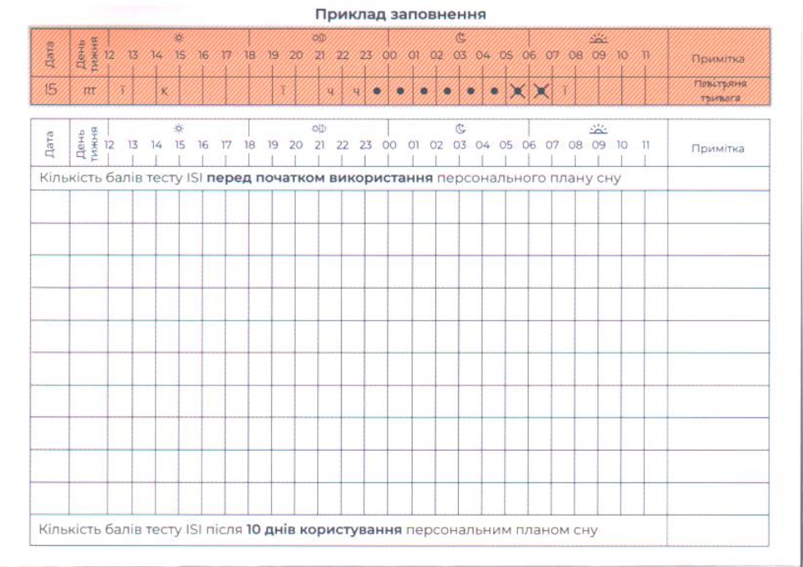

Додаток 10

Тренінг для військових і членів їхніх родин «Бойовий досвід. Вплив на міжособистісне спілкування поза межами військової частини»
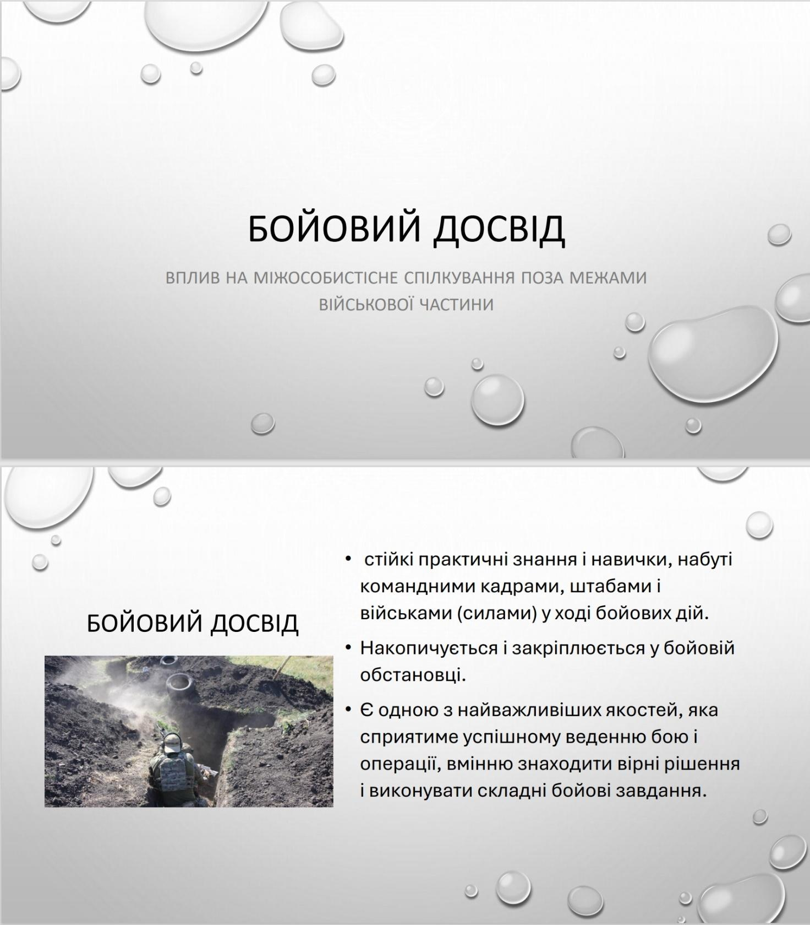

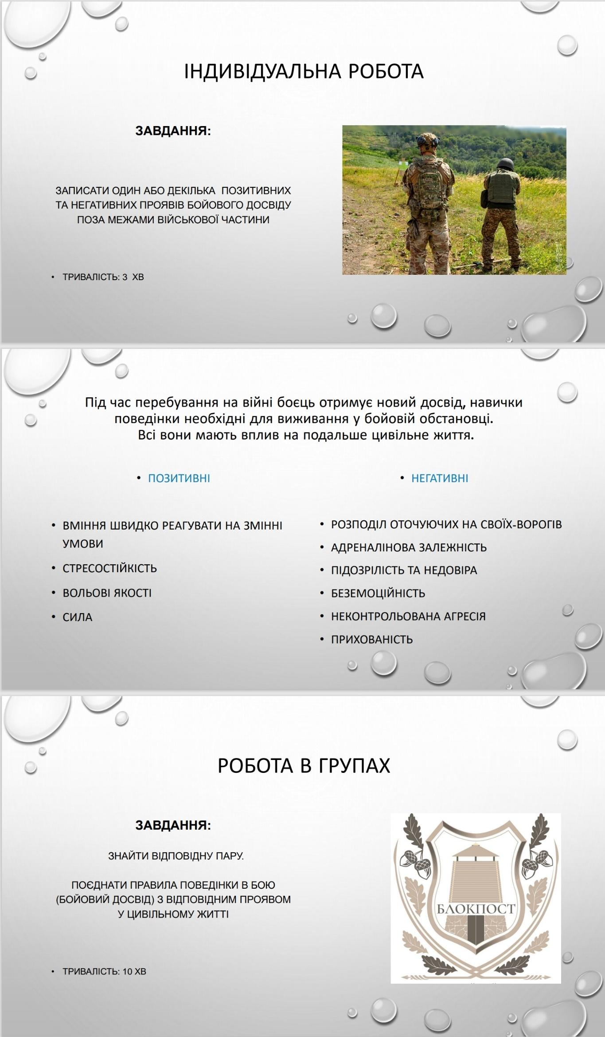
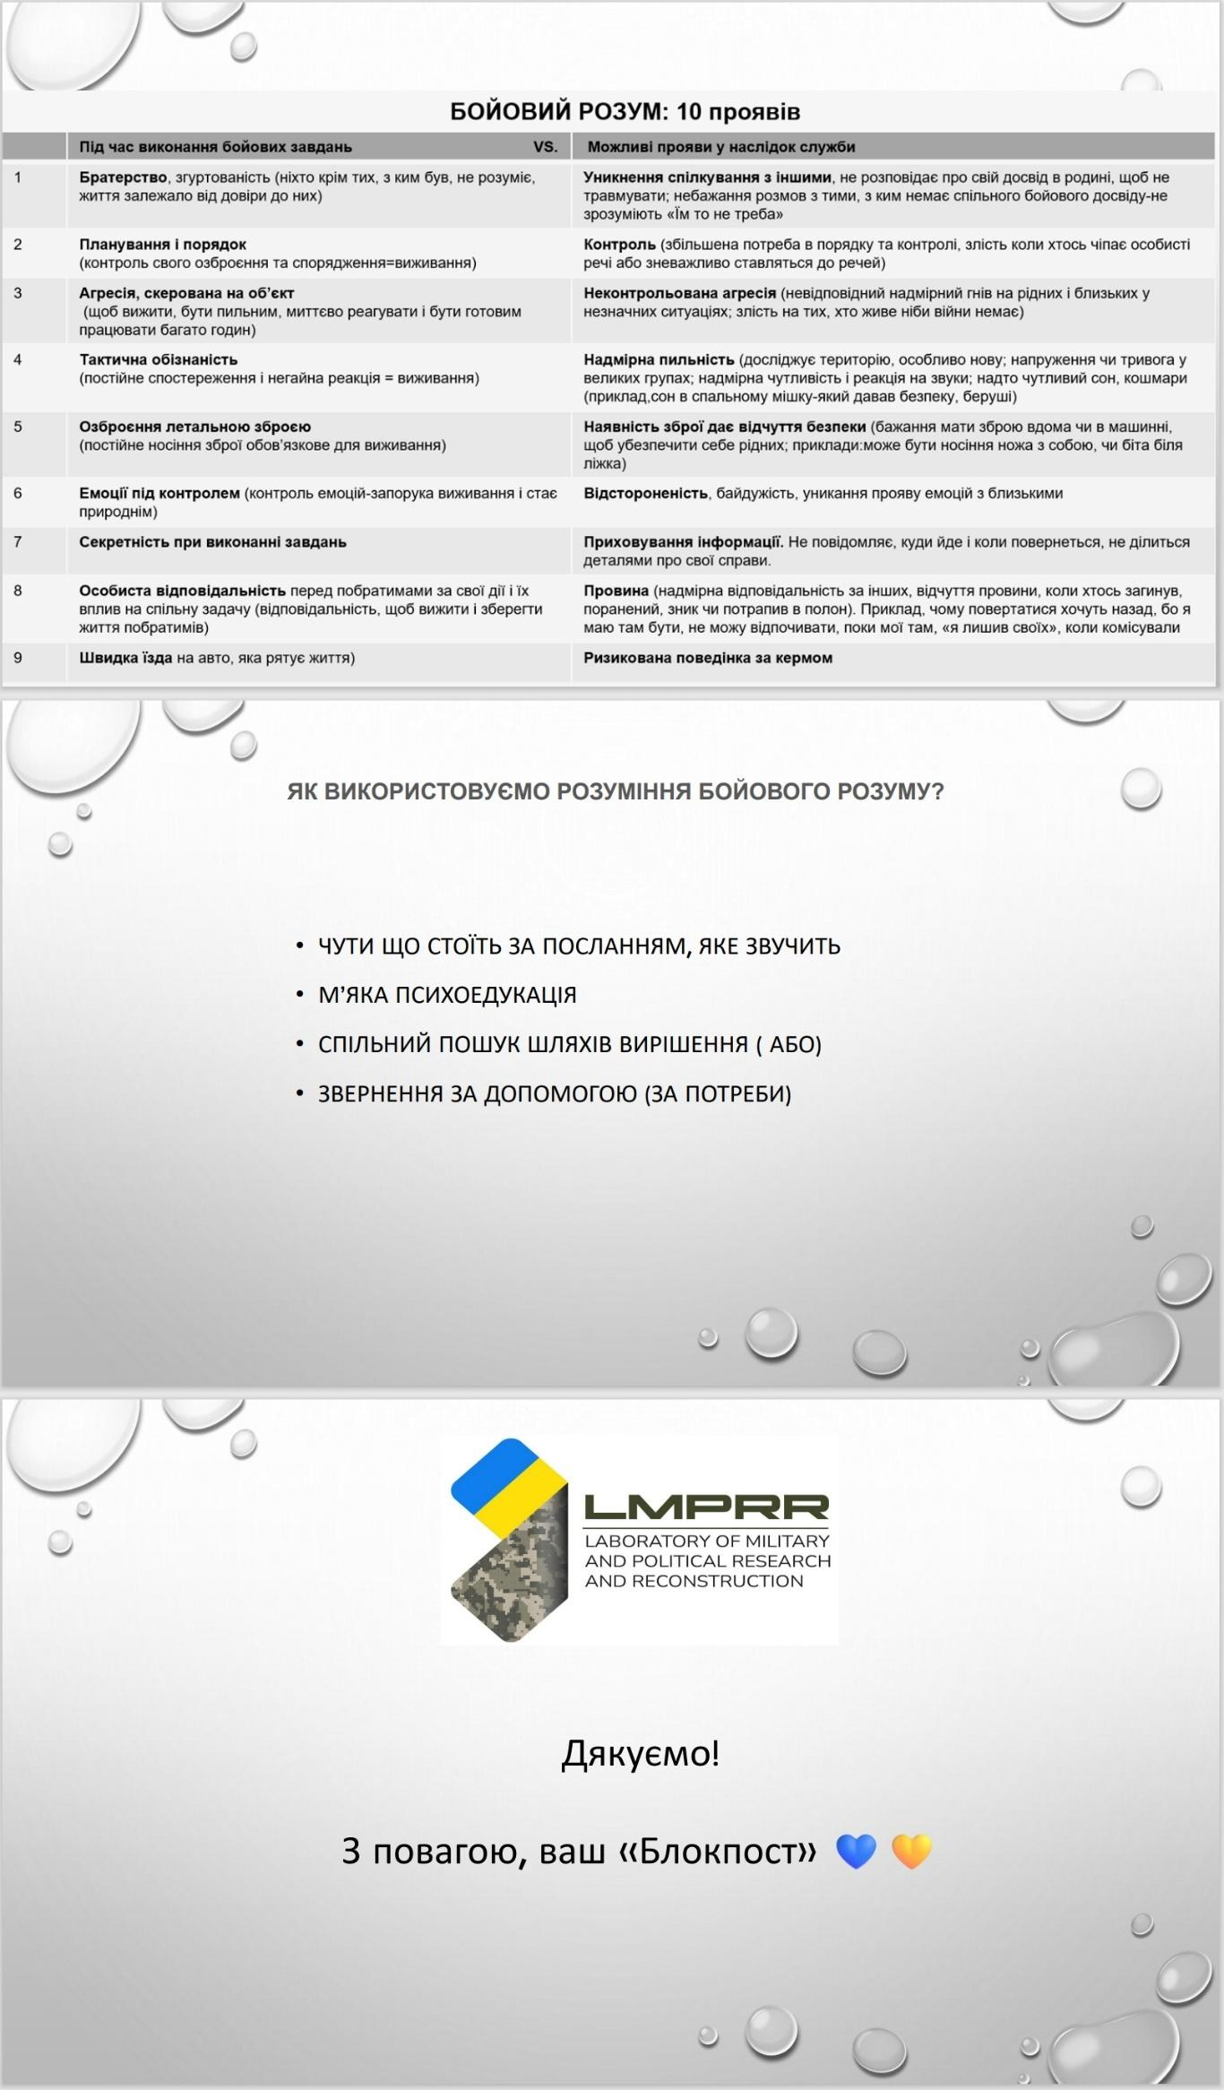
Додаток 11

Тренінг для членів родин військових
«Регуляція емоцій, як справитись з тригерними думками». 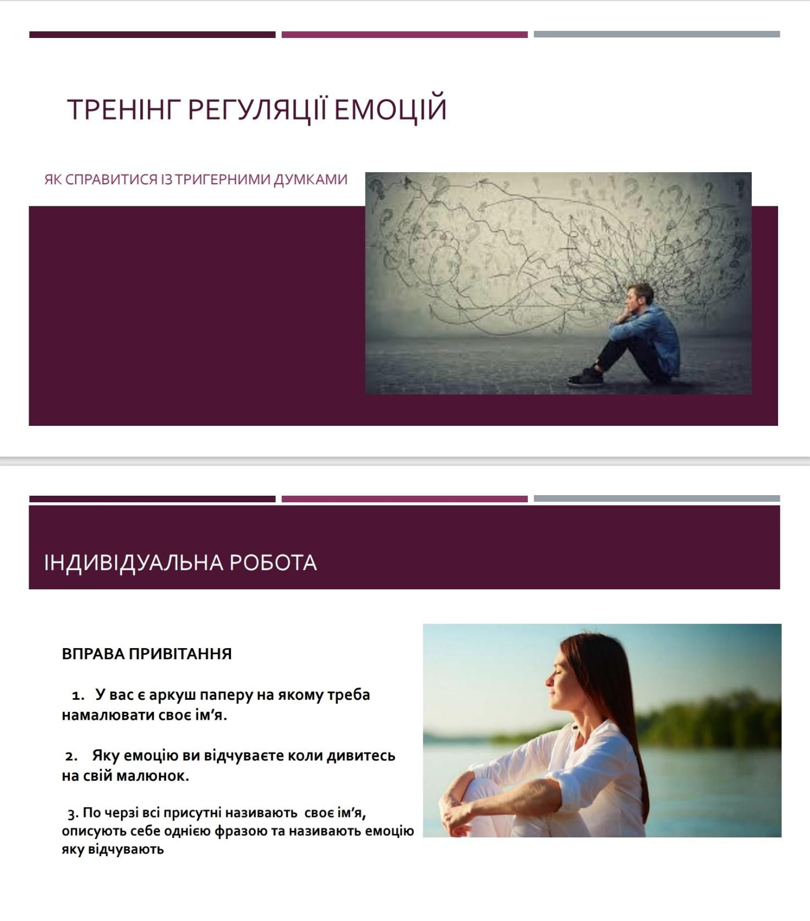
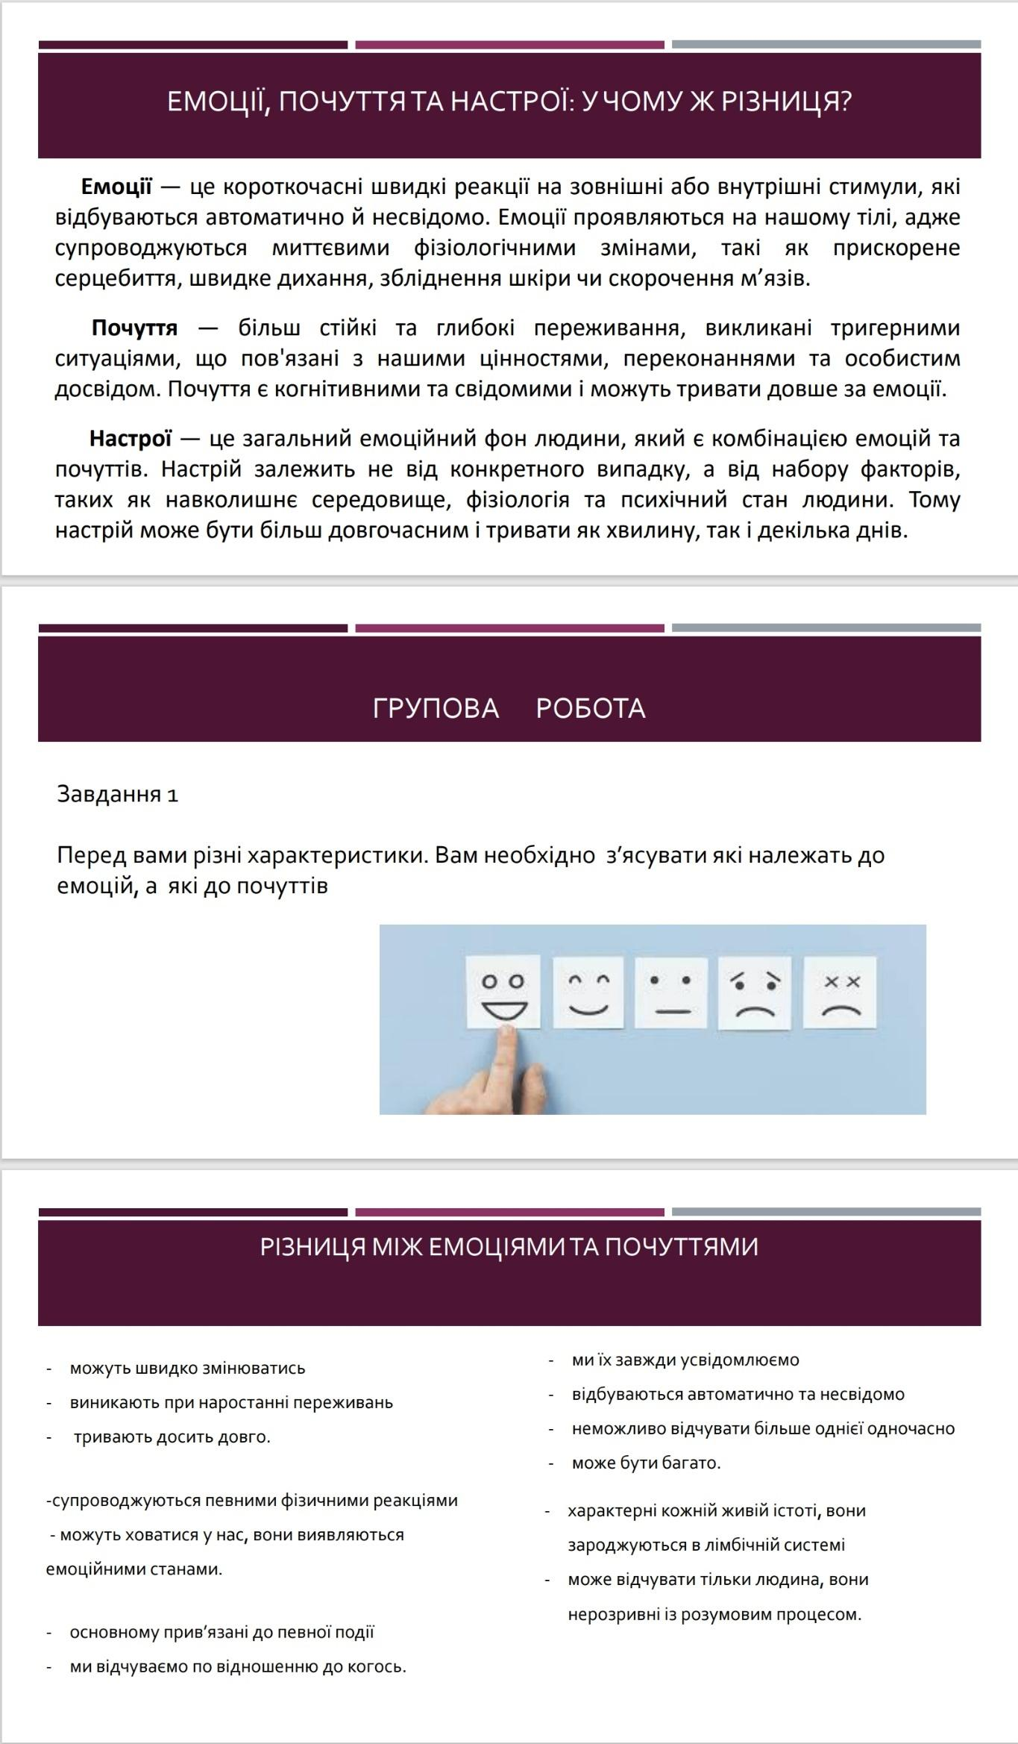
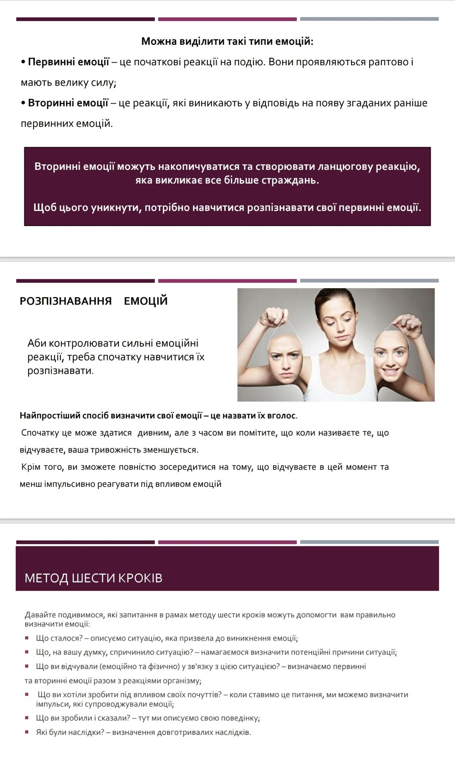
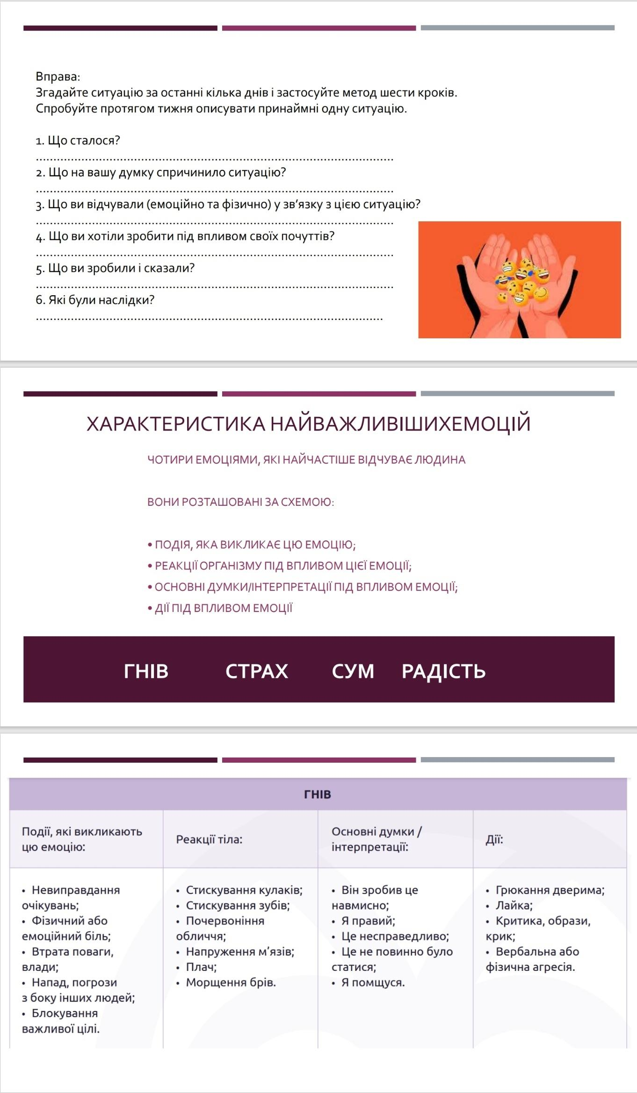
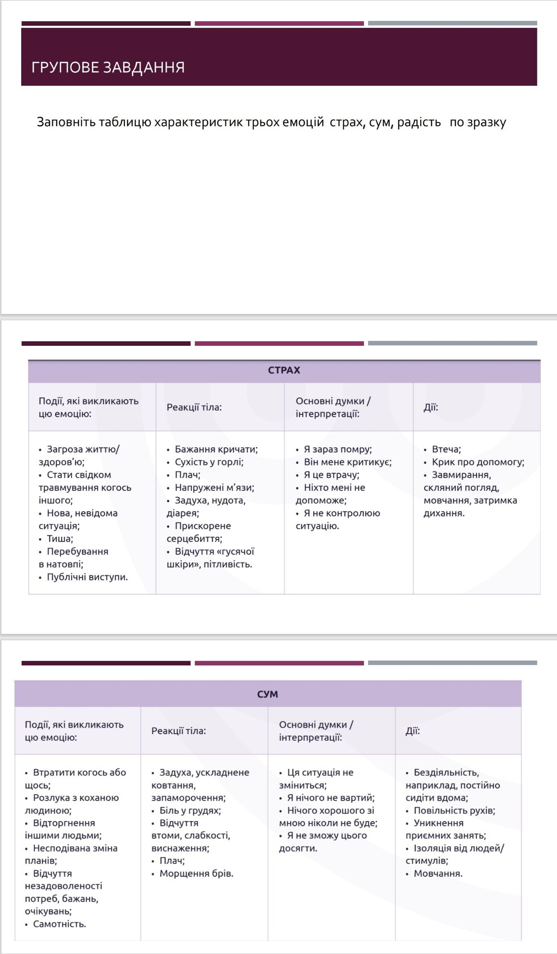
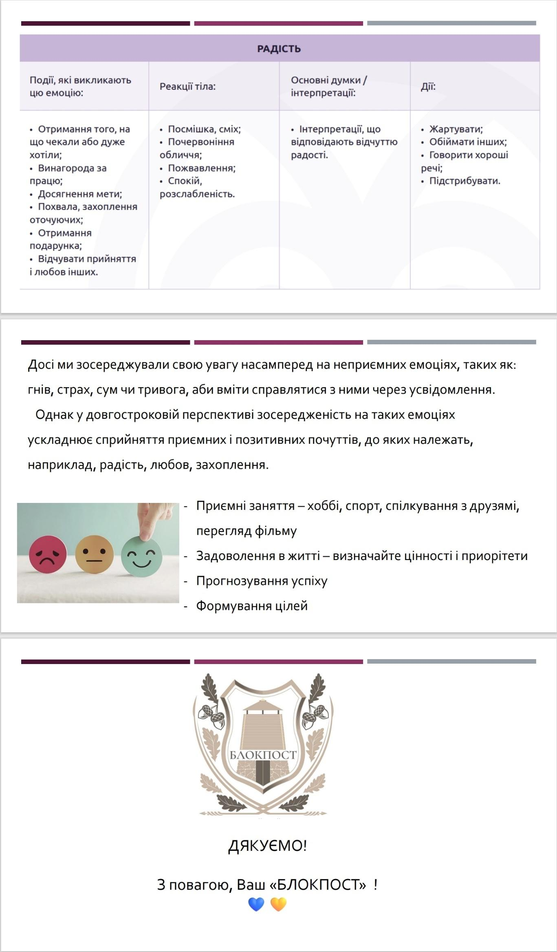

Автори матеріалу не несуть відповідальності за будь-які рішення, прийняті на основі інформації, представленої в цьому документі. Користувач зобов’язується самостійно оцінювати ризики та консультуватися з відповідними фахівцями перед застосуванням інформації на практиці.

